**TRƯỜNG ĐẠI HỌC KỸ THUẬT CÔNG NGHIỆP**

**KHOA ĐIỆN TỬ - BỘ MÔN CÔNG NGHỆ THÔNG TIN**

-----🙠🕮🙢-----



**CÔNG NGHỆ PHẦN MỀM**

**NGÀNH : KỸ THUẬT PHẦN MỀM**

**HỆ : ĐẠI HỌC CHÍNH QUY**

**Thái Nguyên – 2025**

**TRƯỜNG ĐẠI HỌC KỸ THUẬT CÔNG NGHIỆP**

**KHOA ĐIỆN TỬ - BỘ MÔN CÔNG NGHỆ THÔNG TIN**

-----🙠🕮🙢-----



**CÔNG NGHỆ PHẦN MỀM**

**NGÀNH : KỸ THUẬT MÁY TÍNH**

**HỆ : ĐẠI HỌC CHÍNH QUY**

|  |  |  |
| --- | --- | --- |
| **Giảng viên giảng dạy** | **:** | **Nguyễn Thị Hương** |
| **Sinh viên thực hiện** | **:** | **Hoàng Kim Ngọc** |
|  | **:** | **Nguyễn Thị Hằng Nga** |
|  | **:** | **Phương Thị Ánh Nguyệt** |
| **Lớp** | **:** | **K58KTP** |

**Thái Nguyên - 2025**

|  |  |
| --- | --- |
| **TRƯỜNG ĐHKTCN** | **CỘNG HÒA XÃ HỘI CHỦ NGHĨA VIỆT NAM** |
| **KHOA ĐIỆN TỬ** | ***Độc lập – Tự do – Hạnh phúc*** |

**PHIẾU GHI ĐIỂM**

**HƯỚNG DẪN BÀI TẬP LỚN**

|  |  |  |
| --- | --- | --- |
| **GVHD** | **:** | **Th.s Nguyễn Thị Hương** |
| **Sinh viên** | **:** | **Hoàng Kim Ngọc** |
| **Mssv** | **:** | **K225480106053** |
| **Sinh viên** | **:** | **Nguyễn Thị Hằng Nga** |
| **Mssv** | **:** | **K225480106050** |
| **Sinh viên** | **:** | **Phương Thị Ánh Nguyệt** |
| **Mssv** | **:** | **K225480106098** |

NHẬN XÉT CỦA GIÁO VIÊN HƯỚNG DẪN

………………………………………………………………………………………………………………………………………………………………………………………………………………………………………………………

………………………………………………………………………………...

|  |
| --- |
| Thái Nguyên, ngày tháng năm 2025 |
| **GIÁO VIÊN HƯỚNG DẪN** |
| *(Ký và ghi rõ họ tên)* |

Xếp loại : ……………………………… Điểm : …………………………...

# LỜI MỞ ĐẦU

Trong bối cảnh công nghệ thông tin phát triển mạnh mẽ, Công nghệ phần mềm trở thành một lĩnh vực quan trọng giúp đảm bảo quá trình xây dựng, vận hành và bảo trì hệ thống phần mềm diễn ra hiệu quả, khoa học và có chất lượng. Môn học Công nghệ phần mềm giúp em hiểu rõ toàn bộ vòng đời phát triển phần mềm, từ khảo sát yêu cầu, phân tích – thiết kế cho đến kiểm thử và triển khai. Thông qua quá trình học, em được tiếp cận các mô hình phát triển phần mềm, phương pháp quản lý dự án, kỹ năng làm việc nhóm và cách áp dụng các tiêu chuẩn để nâng cao độ tin cậy của sản phẩm. Đây là nền tảng quan trọng giúp em hình thành tư duy hệ thống và sẵn sàng tham gia vào các dự án thực tế trong tương lai.

# MỤC LỤC

Contents

LỜI MỞ ĐẦU 2

MỤC LỤC 3

LỜI CAM ĐOAN 5

DANH MỤC CÁC BẢNG VÀ HÌNH VẼ, ĐỒ THỊ. 6

CHƯƠNG I. KHẢO SÁT HỆ THỐNG 8

1.1. Giới thiệu chung 8

1.2. Khảo sát Quy trình bán laptop trong thực tế 8

1.2.1. Quy trình bán hàng truyền thống (offline) 8

1.2.2. Quy trình bán hàng trực tuyến (online) 9

1.3. Đối tượng liên quan tham gia hệ thống (Actor) 9

1.4. Khảo sát yêu cầu hệ thống 10

1.4.1. Yêu cầu chức năng 10

1.4.2. Yêu cầu phi chức năng 10

1.5. Vấn đề thực tế cần giải quyết 11

1.6. Kết quả khảo sát 11

CHƯƠNG 2. PHÂN TÍCH HỆ THỐNG 12

2.1. Phân tích mục tiêu 12

2.2. Phân tích yêu cầu chi tiết 13

2.2.1. Yêu cầu nghiệp vụ 13

2.2.2. Yêu cầu người dùng 13

2.3. Xác định tác nhân 13

2.4. Các dạng biểu đồ. 14

2.5. Phân rã chức năng 23

2.5.1. Nhóm chức năng dành cho khách hàng 23

2.5.2. Nhóm chức năng dành cho nhân viên 23

2.5.3. Nhóm chức năng dành cho Admin 24

2.6. Yêu cầu hệ thống 24

2.6.1. Yêu cầu chức năng 24

2.6.2. Yêu cầu phi chức năng 25

2.7. Phân tích luồng xử lý nghiệp vụ 25

2.7.1. Luồng xử lý đặt hàng 25

2.7.2. Luồng xử lý nhập hàng 25

2.8. Phân tích rủi ro hệ thống 26

CHƯƠNG 3. THIẾT KẾ HỆ THỐNG 27

3.1. Thiết kế cơ sở dữ liệu 27

3.1.1 Chuẩn hóa quan hệ 27

3.1.2 Mô tả chi tiết cơ sở dữ liệu 30

3.1.3 Sơ đồ liên kết thực thể 34

CHƯƠNG 4. LẬP TRÌNH VÀ KIỂM THỬ 35

4.1. Môi trường và công nghệ sử dụng 35

4.1.1. Công nghệ lập trình 35

4.1.2. Công cụ phát triển 39

4.1.3. Cấu hình hệ thống chạy thử 40

4.2. Xây dựng chức năng hệ thống 40

4.2.1. Chức năng dành cho khách hàng 40

4.2.2. Chức năng dành cho nhân viên 41

**4.3. Sản phẩm** 41

TỔNG KẾT. 50

TÀI LIỆU THAM KHẢO 51

# LỜI CAM ĐOAN

Chúng em xin cam đoan rằng toàn bộ nội dung trong báo cáo này là kết quả làm việc của tập thể nhóm, được thực hiện một cách nghiêm túc và trung thực dưới sự hướng dẫn tận tình của cô Nguyễn Thị Hương. Trong suốt quá trình thực hiện đề tài, chúng em đã cùng nhau thu thập số liệu, phân tích yêu cầu, triển khai nội dung và hoàn thiện báo cáo dựa trên kiến thức đã học và các tài liệu tham khảo đáng tin cậy.

Những thông tin, hình ảnh và số liệu được sử dụng trong báo cáo đều có nguồn gốc rõ ràng, được trích dẫn đầy đủ và đúng quy định. Nhóm chúng em khẳng định không sao chép hay sử dụng tài liệu của người khác mà không ghi nguồn. Chúng em hoàn toàn chịu trách nhiệm trước nhà trường và giáo viên hướng dẫn về tính trung thực, tính chính xác của toàn bộ nội dung trong báo cáo.

|  |
| --- |
| **Đại diện nhóm** |
| (Ký và ghi rõ họ tên) |

# DANH MỤC CÁC BẢNG VÀ HÌNH VẼ, ĐỒ THỊ.

Hình 2.3.1. Thông tin ra vào của hệ thống

Hình 2.3.2. Biểu đồ Use-case

Hình 2.3.3. Biểu đồ Use-case

Hình 2.3.4. Biểu đồ Use-case

Hình 2.3.5. Biểu đồ hoạt động đăng nhập

Hình 2.3.6. Biểu đồ hoạt động xem sản phẩm

Hình 2.3.7. Biểu đồ hoạt động tư vấn sản phẩm

Hình 2.3.8. Biểu đồ hoạt động đặt hàng

Hình 2.3.9. Biểu đồ hoạt động xác thực tài khoản

Hình 2.4.1. Biểu đồ hoạt động xác thực tài khoản

Hình 2.4.2. Biểu đồ tuần tự đăng nhập

Hình 2.4.3. Biểu đồ tuần tự xem sản phẩm

Hình 2.4.4. Biểu đồ tuần tự tư vấn sản phẩm

Hình 2.4.5. Biểu đồ tuần tự đặt hàng

Hình 2.4.6. Biểu đồ tuần tự xác thực tài khoản

Hình 3.1.1. Bảng SanPham

Hình 3.1.2. Bảng NguoiDung

Hình 3.1.3. Bảng DonHangChiTiet

Hình 3.1.4. Bảng DonHang

Hình 3.1.5. Bảng NhanVien

Hình 3.1.6. Bảng PhieuNhap

Hình 3.1.7. Bảng PhieuNhapChiTiet

Hình 3.1.8. Sơ đồ liên kết thực thể

Hình 4.3.1. Trang chủ

Hình 4.3.2. Tìm sản phẩm theo tên thương hiệu

Hình 4.3.3. Tìm sản phẩm theo giá tiền

Hình 4.3.4. Tìm sản phẩm theo cấu hình CPU

Hình 4.3.5. Tìm sản phẩm theo cấu hình RAM

Hình 4.3.6. Xem chi tiết sản phẩm

Hình 4.3.7. Đăng nhập/Đăng ký tài khoản

Hình 4.3.8. Các thông tin thiết lập tài khoản

Hình 4.3.9. Thông tin cá nhân

Hình 4.4.1. Giỏ hàng của khách hàng

Hình 4.4.2. Quy trình thanh toán khi mua sản phẩm

Hình 4.4.3. Thông tin đơn hàng đã mua

Hình 4.4.4. Quản trị hệ thống

Hình 4.4.5. Quản lí thông tin khách hàng đã mua hàng

Hình 4.4.6. Quản lí thông tin người sử dụng

# CHƯƠNG I. KHẢO SÁT HỆ THỐNG

## ****1.1. Giới thiệu chung****

Trong những năm gần đây, sự phát triển mạnh mẽ của khoa học công nghệ, đặc biệt là công nghệ thông tin, đã làm thay đổi rõ rệt thói quen mua sắm của người dùng. Laptop trở thành một trong những thiết bị thiết yếu phục vụ học tập, làm việc và giải trí, do đó nhu cầu mua sắm laptop ngày càng tăng cao. Các cửa hàng kinh doanh laptop không chỉ cạnh tranh về sản phẩm mà còn về chất lượng dịch vụ, tốc độ xử lý đơn hàng và mức độ tiện lợi mà họ mang đến.  
 Trong bối cảnh đó, mô hình bán hàng truyền thống bộc lộ nhiều hạn chế: khách hàng phải trực tiếp đến cửa hàng để xem và lựa chọn sản phẩm, thời gian tư vấn kéo dài, thông tin sản phẩm chưa được cập nhật đầy đủ, quy trình quản lý kho và hóa đơn vẫn còn phụ thuộc nhiều vào thao tác thủ công. Những hạn chế này dễ dẫn đến sai sót, mất thời gian và làm giảm trải nghiệm mua sắm.

Sự ra đời của mô hình bán hàng trực tuyến mở ra nhiều cơ hội mới cho doanh nghiệp trong lĩnh vực bán laptop. Hệ thống bán hàng trực tuyến không chỉ giúp khách hàng dễ dàng tiếp cận thông tin sản phẩm mà còn hỗ trợ người bán tối ưu hóa các nghiệp vụ như quản lý kho, xử lý đơn hàng và theo dõi doanh thu. Chính vì vậy, việc xây dựng một hệ thống bán hàng laptop trực tuyến là yêu cầu cấp thiết để nâng cao hiệu quả kinh doanh, đáp ứng nhu cầu của người dùng và phù hợp với xu hướng chuyển đổi số hiện nay.

Để khắc phục những tồn tại đó, hệ thống ***bán laptop trực tuyến*** được xây dựng nhằm:

* Cung cấp kênh mua sắm tiện lợi cho khách hàng.
* Hỗ trợ nhân viên trong việc quản lý kho và đơn hàng.
* Giúp quản trị viên kiểm soát hoạt động kinh doanh, doanh thu.

## 1.2. Khảo sát Quy trình bán laptop trong thực tế

### 1.2.1. Quy trình bán hàng truyền thống (offline)

* Khách hàng trực tiếp đến cửa hàng để tham khảo các mẫu laptop.
* Nhân viên tư vấn cấu hình, giá, chương trình ưu đãi.
* Khách hàng được lựa và tự quyết định mua → nhân viên lập hóa đơn.
* Thanh toán (tiền mặt/chuyển khoản).
* Kho hàng xuất laptop → giao cho khách hàng.
* Quản lý lưu đơn hàng, lưu thông tin khách hàng và cuối tháng tổng hợp doanh thu.

Hạn chế:

* Khách hàng phải đến trực tiếp, mất thời gian
* Thông tin sản phẩm ít, không so sánh được nhiều mẫu.
* Quản lý thủ công dễ sai sót (kho, đơn hàng, báo cáo).

### 1.2.2. Quy trình bán hàng trực tuyến (online)

* Khách hàng truy cập website → xem laptop theo hãng, giá, cấu hình.
* Có thể tìm kiếm, lọc sản phẩm và xem chi tiết sản phẩm
* Thêm sản phẩm vào giỏ hàng và tiến hành đặt hàng.
* Hệ thống ghi nhận đơn hàng và gửi thông báo qua email/tài khoản.

Nhân viên xử lý đơn hàng:

* Kiểm tra kho.
* Liên hệ xác nhận.
* Chuẩn bị hàng và giao cho khách.
* Thanh toán: online (ví điện tử, thẻ) hoặc COD (nhận hàng trả tiền).
* Quản trị viên theo dõi doanh số, cập nhật tồn kho.

Ưu điểm:

* Khách hàng chủ động, tiết kiệm thời gian, ở đâu cũng có thể tra cứu và mua sản phẩm
* Cung cấp nhiều thông tin chi tiết.
* Quản lý đơn hàng, kho, báo cáo doanh thu dễ dàng, chuyên nghiệp và minh bạch.

## 1.3. Đối tượng liên quan tham gia hệ thống (Actor)

Qua khảo sát, nhóm xác định các tác nhân chính:

**Khách hàng**

* Xem và tìm kiếm laptop theo nhu cầu.
* Xem chi tiết thông tin sản phẩm.
* Thêm vào giỏ hàng và đặt hàng.
* Theo dõi trạng thái đơn hàng và tra cứu lịch sử mua.

**Nhân viên bán hàng**

* Cập nhật thông tin sản phẩm.
* Nhập và xuất kho.
* Kiểm tra, xử lý và giao đơn hàng cho khách.
* Tư vấn và hỗ trợ khách khi cần thiết.

**Quản trị viên**

* Quản lý tài khoản của khách hàng và nhân viên.
* Quản lý danh mục sản phẩm.
* Theo dõi và phân tích doanh thu.
* Quản lý hệ thống, phân quyền, bảo trì dữ liệu.

## 1.4. Khảo sát yêu cầu hệ thống

### 1.4.1. Yêu cầu chức năng

Đối với khách hàng:

* Đăng ký, đăng nhập tài khoản.
* Tìm kiếm, xem thông tin laptop.
* Đặt hàng, thanh toán.
* Theo dõi trạng thái đơn hàng.

Đối với nhân viên bán hàng:

* Quản lý sản phẩm (thêm/sửa/xóa laptop).
* Quản lý đơn hàng (xác nhận, giao hàng).
* Quản lý kho (nhập – xuất – tồn).

Đối với quản trị viên:

* Quản lý người dùng.
* Quản lý danh mục sản phẩm.
* Thống kê, báo cáo, doanh thu (theo ngày, tháng, năm).

### 1.4.2. Yêu cầu phi chức năng

* Hiệu năng: Hệ thống đáp ứng nhanh (dưới 3 giây/truy vấn).
* Bảo mật: Bảo vệ thông tin khách hàng, thanh toán.
* Tính mở rộng: Hỗ trợ thêm nhiều loại sản phẩm khác ngoài laptop trong tương lai.
* Tính thân thiện: Giao diện dễ dùng, hỗ trợ mobile/desktop.

## 1.5. Vấn đề thực tế cần giải quyết

* Quản lý thông tin laptop còn rời rạc, khó cập nhật khi có thay đổi về giá hoặc cấu hình.
* Quản lý kho chưa chặt chẽ, dẫn đến tình trạng bán vượt số lượng tồn.
* Theo dõi đơn hàng thủ công, khách hàng khó biết trạng thái đơn hàng.
* Báo cáo doanh thu chậm, khó tổng hợp theo ngày/tháng.
* Chưa tích hợp nhiều phương thức thanh toán hiện đại

Kết quả khảo sát

Qua quá trình khảo sát, nhóm xác định rằng việc xây dựng **hệ thống bán laptop trực tuyến** là cần thiết. Hệ thống này sẽ:

* Giúp khách hàng tiếp cận sản phẩm nhanh chóng, tiện lợi.
* Giúp nhân viên giảm tải công việc thủ công, nâng cao hiệu quả.
* Giúp quản trị viên quản lý tổng thể hoạt động kinh doanh và ra quyết định chính xác.

Đây là cơ sở để thiết kế hệ thống với các chức năng quản lý **sản phẩm – đơn hàng – khách hàng – báo cáo**, đáp ứng nhu cầu thực tiễn của cửa hàng.

## ****1.6. Kết quả khảo sát****

Từ các thông tin đã thu thập, nhóm khẳng định rằng hệ thống bán laptop trực tuyến là cần thiết và khả thi. Hệ thống không chỉ giúp khách hàng tiếp cận thông tin dễ dàng, mà còn hỗ trợ cửa hàng tối ưu quy trình quản lý sản phẩm, đơn hàng và doanh thu. Đây là nền tảng quan trọng cho các bước phân tích, thiết kế và xây dựng hệ thống ở những chương tiếp theo.

*Tóm tắt chương*

*Chương này trình bày bối cảnh thực tế của hoạt động bán hàng laptop, bao gồm khảo sát quy trình bán hàng truyền thống và trực tuyến. Nhóm đã xác định những hạn chế của mô hình cũ như quản lý kho thủ công, thông tin sản phẩm chưa đầy đủ, đơn hàng khó kiểm soát và việc tổng hợp doanh thu mất thời gian. Từ khảo sát, nhóm xác định các tác nhân liên quan như khách hàng, nhân viên bán hàng, quản trị viên và nhà cung cấp, đồng thời thu thập các yêu cầu chức năng và phi chức năng làm cơ sở để xây dựng hệ thống bán laptop trực tuyến.*

# CHƯƠNG 2. PHÂN TÍCH HỆ THỐNG

## ****2.1. Phân tích mục tiêu****

Mục tiêu của việc phân tích hệ thống bao gồm:

* Xác định rõ các tác nhân và vai trò của từng đối tượng liên quan.
* Xác định đầy đủ yêu cầu chức năng và phi chức năng của hệ thống.
* Mô tả những vấn đề hiện tại và hướng giải quyết bằng phần mềm.
* Xây dựng các mô hình phân tích: Use Case, biểu đồ hoạt động, biểu đồ tuần tự, luồng dữ liệu.
* Làm nền tảng cho bước thiết kế ở chương tiếp theo.

Thông qua phân tích hệ thống, nhóm có cơ sở khoa học để đưa ra các quyết định thiết kế hợp lý, hạn chế sai sót trong quá trình lập trình và triển khai.

Phân tích hệ thống giúp làm rõ yêu cầu, xác định chức năng cần có của hệ thống bán hàng laptop. Đây là bước quan trọng nhằm đảm bảo phần mềm được thiết kế đúng theo nhu cầu của người dùng và hoạt động hiệu quả.

Mục tiêu chính:

* Xác định rõ các chức năng cốt lõi của hệ thống.
* Phát hiện các vấn đề tồn tại trong quy trình bán laptop truyền thống.
* Định nghĩa yêu cầu nghiệp vụ và yêu cầu kỹ thuật.
* Thiết lập mô hình phân tích giúp định hướng thiết kế ở chương tiếp theo

***Vấn đề hiện trạng:***

Từ khảo sát quy trình bán hàng truyền thống, hệ thống cũ gặp các hạn chế như:

* **Quản lý kho thủ công:** Dễ sai sót trong kiểm kê số lượng, ghi chép nhầm lẫn.
* **Khách hàng phải đến trực tiếp:** Gây tốn thời gian, việc tra cứu sản phẩm khó khăn.
* **Thiếu công cụ hỗ trợ ra quyết định:** Quản lý phải tự tổng hợp doanh thu bằng Excel.
* **Thông tin sản phẩm rời rạc:** Không có dữ liệu đồng bộ về cấu hình, giá bán, hãng.
* **Quy trình xử lý đơn hàng lâu:** Liên lạc khách – nhân viên không đồng nhất, dễ bỏ sót.

Hệ thống mới ra đời nhằm giải quyết triệt để các vấn đề này.

## ****2.2. Phân tích yêu cầu chi tiết****

### ****2.2.1. Yêu cầu nghiệp vụ****

* Hỗ trợ quy trình bán laptop theo mô hình thương mại điện tử.
* Cung cấp giao diện thân thiện cho khách hàng và nhân viên.
* Giảm thiểu sai sót bằng quy trình xử lý đơn hàng tự động.
* Tối ưu dữ liệu kho, đảm bảo tính chính xác khi nhập/xuất.
* Hỗ trợ ban quản trị trong theo dõi doanh thu và sản phẩm bán chạy.

### ****2.2.2. Yêu cầu người dùng****

**Khách hàng muốn:**

* Xem sản phẩm nhanh, đầy đủ, phân loại rõ ràng.
* Có thể mua hàng không cần đến cửa hàng.
* Xem trạng thái đơn hàng theo thời gian thực.

**Nhân viên muốn:**

* Truy cập giao diện đơn hàng dễ xem.
* Cập nhật tồn kho nhanh chóng, không trùng lặp.
* Kiểm soát đầy đủ thông tin của khách để liên hệ khi giao hàng.

**Admin muốn:**

* Theo dõi doanh số tổng thể.
* Kiểm soát hoạt động của nhân viên.
* Quản lý tài khoản hệ thống.

# ****2.3. Xác định tác nhân****

Dựa vào khảo sát và mô hình nghiệp vụ, hệ thống có bốn tác nhân chính:

**a) Khách hàng:** Là người sử dụng bên ngoài hệ thống với các mục đích:

* Xem danh sách laptop, tìm kiếm sản phẩm theo nhu cầu.
* Xem chi tiết từng laptop như giá, cấu hình, thông tin kỹ thuật.
* Thêm sản phẩm vào giỏ hàng.
* Đặt hàng và theo dõi trạng thái đơn hàng.
* Cập nhật thông tin cá nhân khi cần.

Khách hàng là đối tượng chính mà hệ thống phục vụ, vì vậy các chức năng dành cho họ phải được thiết kế đơn giản, dễ dùng và thuận tiện.

**b) Nhân viên:** Là người trực tiếp vận hành hệ thống và xử lý các nghiệp vụ liên quan, bao gồm:

* Quản lý sản phẩm (thêm, sửa, xóa laptop).
* Quản lý kho hàng (nhập – xuất – tồn).
* Kiểm tra và duyệt đơn hàng khách đặt.
* Cập nhật trạng thái đơn hàng như: Chờ xử lý, Đang giao, Hoàn thành.
* Hỗ trợ khách hàng khi có yêu cầu.

Nhân viên đóng vai trò trung gian giữa hệ thống và các hoạt động bán hàng thực tế.

**c) Quản trị viên:** Là người có quyền cao nhất trong hệ thống, phụ trách phần quản trị và giám sát:

* Quản lý tài khoản người dùng (tạo, sửa, khóa tài khoản).
* Quản lý danh mục sản phẩm theo từng hãng, từng loại.
* Theo dõi hoạt động bán hàng, giám sát nhân viên.
* Xem thống kê và báo cáo doanh thu theo ngày, tháng, năm.
* Quản lý cấu hình, phân quyền và bảo trì hệ thống.

Admin là người đảm bảo hệ thống vận hành ổn định, an toàn và đúng định hướng.

## 2.4. Các dạng biểu đồ.

*Hình 2.3.1. Thông tin ra vào của hệ thống*

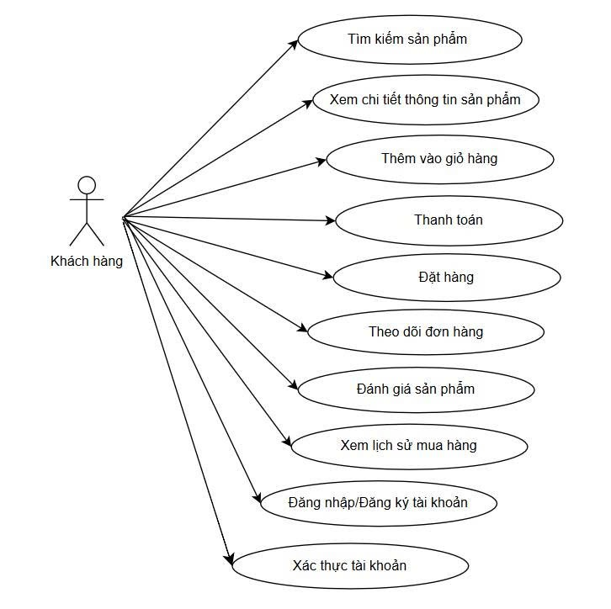

*Hình 2.3.2. Biểu đồ Use-case*

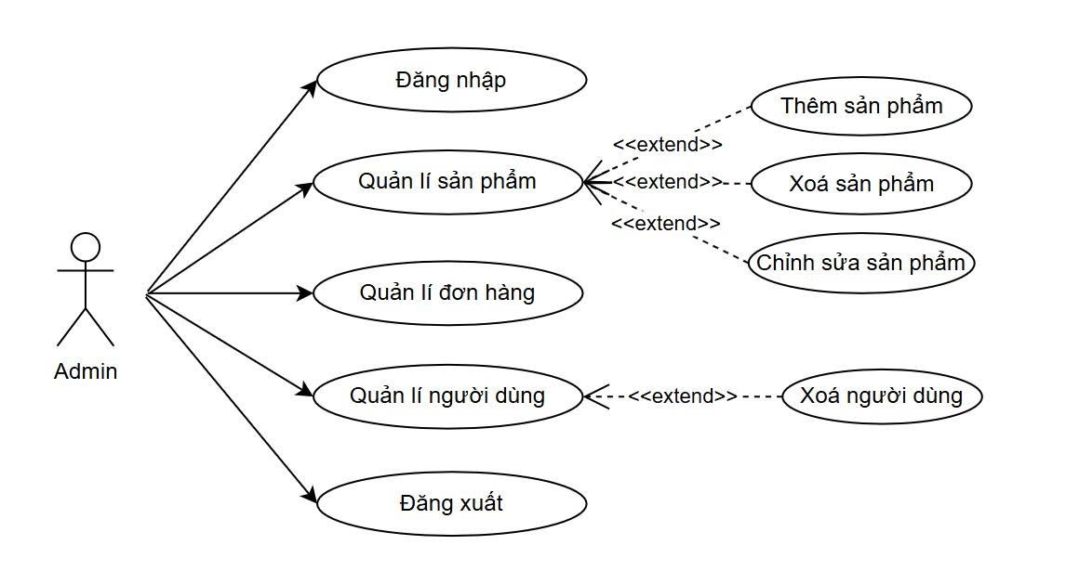

*Hình 2.3.3. Biểu đồ Use-case*

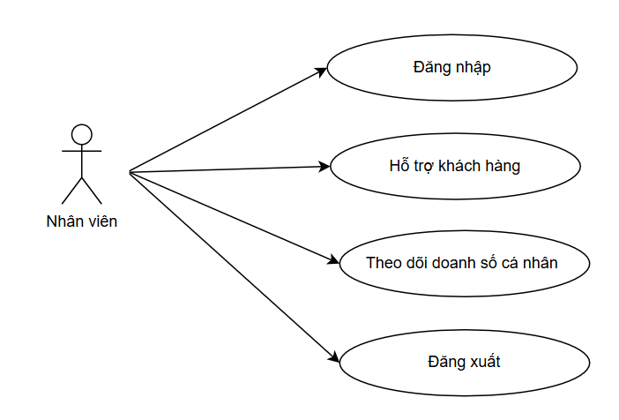

*Hình 2.3.4. Biểu đồ Use-case*

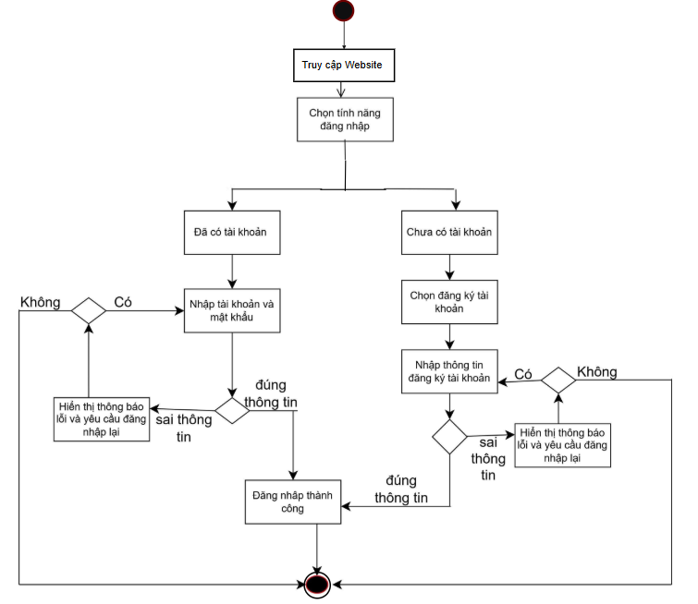

*Hình 2.3.5. Biểu đồ hoạt động đăng nhập*

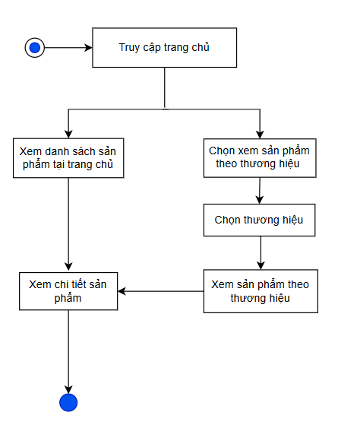

*Hình 2.3.6. Biểu đồ hoạt động xem sản phẩm*

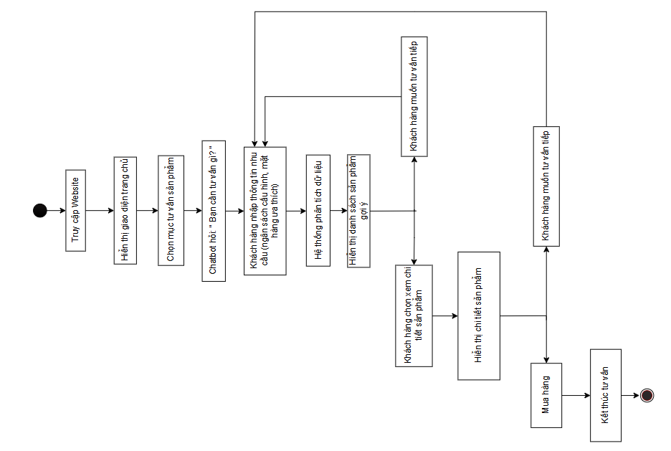

*Hình 2.3.7. Biểu đồ hoạt động tư vấn sản phẩm*

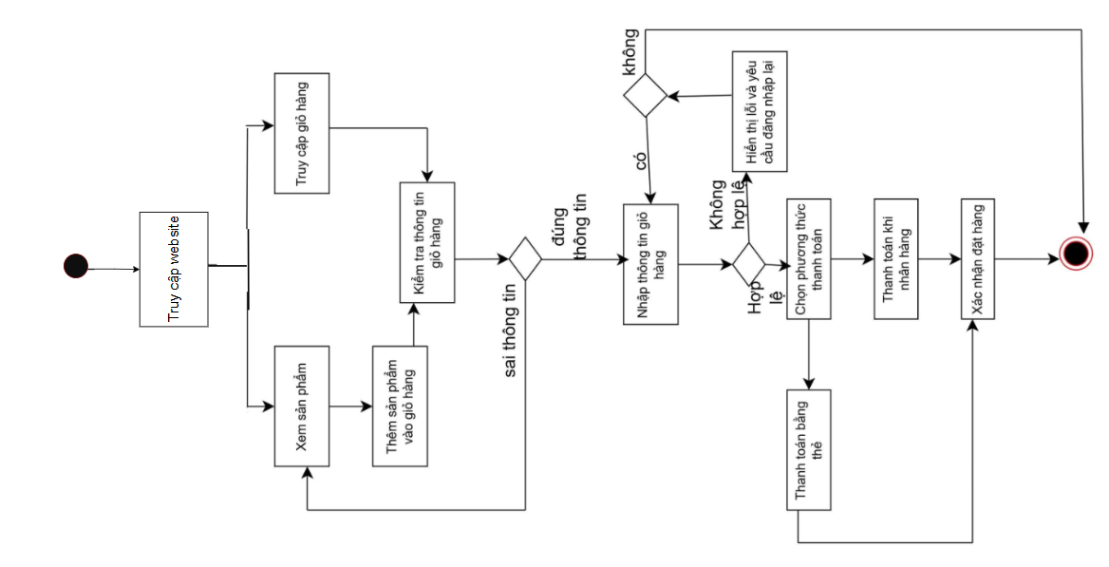

*Hình 2.3.8. Biểu đồ hoạt động đặt hàng*

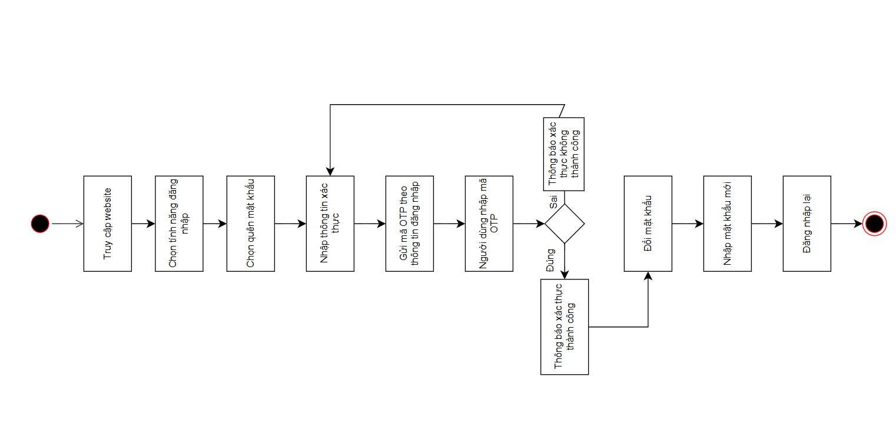

*Hình 2.3.9. Biểu đồ hoạt động xác thực tài khoản*

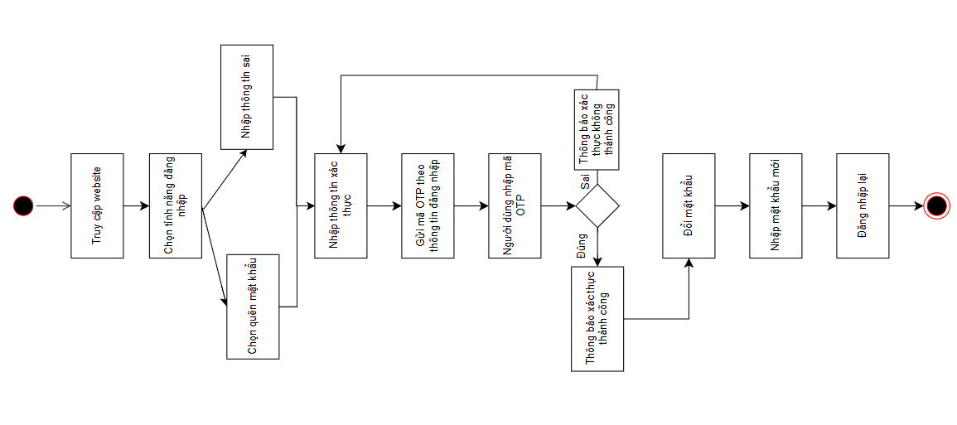

*Hình 2.4.1. biểu đồ hoạt động xác thực tài khoản*

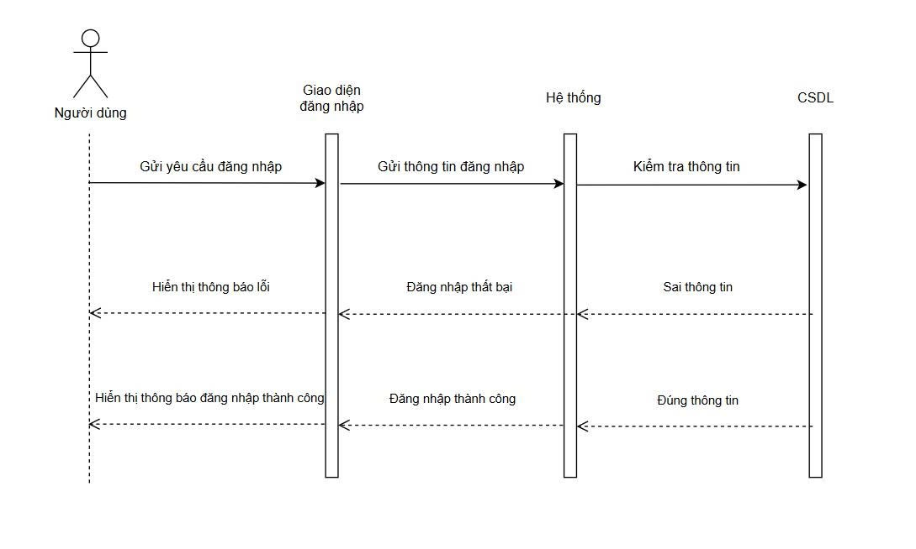

*Hình 2.4.2. Biểu đồ tuần tự đăng nhập*

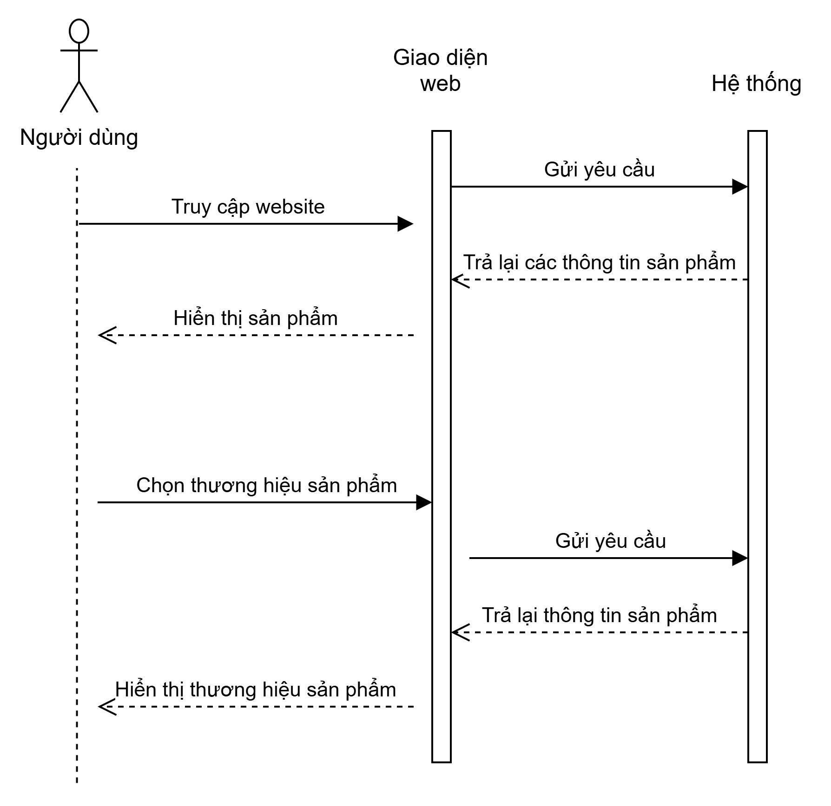

*Hình 2.4.3. Biểu đồ tuần tự xem sản phẩm*

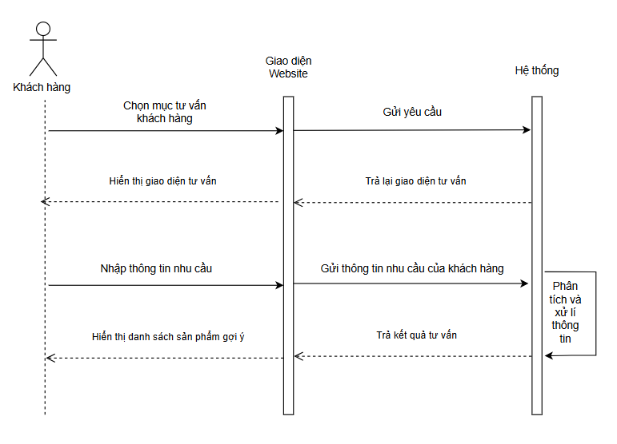

*Hình 2.4.4. Biểu đồ tuần tự tư vấn sản phẩm*

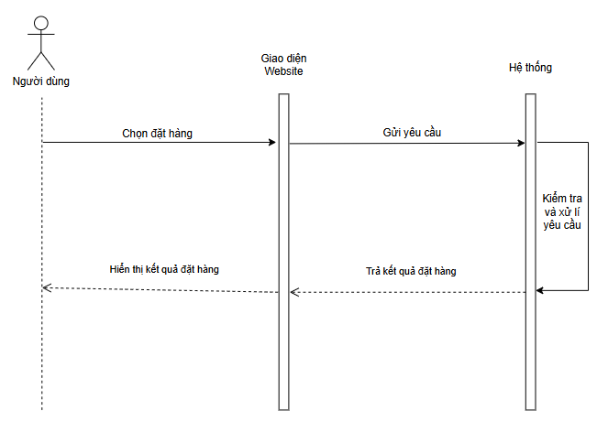

*Hình 2.4.5. Biểu đồ tuần tự đặt hàng*

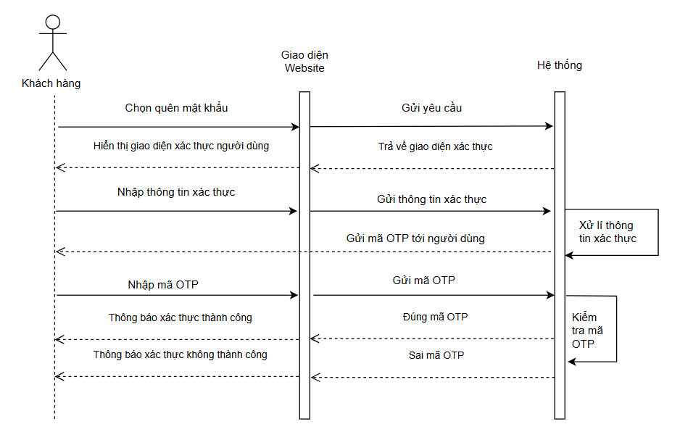

*Hình 2.4.6. Biểu đồ tuần tự xác thực tài khoản*

# ****2.5. Phân rã chức năng****

## ****2.5.1. Nhóm chức năng dành cho khách hàng****

* Đăng ký và đăng nhập
* Quản lý thông tin cá nhân
* Xem laptop theo hãng, giá, cấu hình
* Tìm kiếm nhanh
* Xem chi tiết sản phẩm
* Thêm giỏ hàng – cập nhật giỏ hàng
* Đặt hàng
* Theo dõi trạng thái đơn hàng
* Xem lịch sử giao dịch

## ****2.5.2. Nhóm chức năng dành cho nhân viên****

* Quản lý sản phẩm
* Quản lý kho hàng
* Xác nhận đơn hàng
* Chuẩn bị hàng và giao hàng
* Cập nhật trạng thái đơn
* Tra cứu thông tin khách hàng
* Báo cáo hoạt động cá nhân

## ****2.5.3. Nhóm chức năng dành cho Admin****

* Quản lý tài khoản người dùng
* Quản lý danh mục (hãng, dòng máy)
* Quản lý sản phẩm (ở mức cao hơn nhân viên)
* Theo dõi thống kê doanh thu
* Quản lý đơn hàng toàn hệ thống
* Quản lý dữ liệu kho
* Kiểm soát log hệ thống
* Phân quyền và bảo trì hệ thống

# ****2.6. Yêu cầu hệ thống****

## ****2.6.1. Yêu cầu chức năng****

**a. Khách hàng**

* Hệ thống phải cho phép khách đăng ký tài khoản mới với email hợp lệ.
* Cho phép đăng nhập bằng email và mật khẩu.
* Tìm kiếm sản phẩm theo từ khóa, hãng, giá, cấu hình.
* Xem chi tiết sản phẩm với mô tả gồm: CPU, RAM, SSD, VGA, giá, hình ảnh.
* Thêm sản phẩm vào giỏ hàng, chỉnh sửa số lượng.
* Đặt hàng kèm thông tin liên hệ.
* Theo dõi trạng thái đơn hàng theo từng bước.

**b. Nhân viên**

* Thêm, sửa, xóa sản phẩm.
* Nhập kho, xuất kho.
* Xác nhận hoặc từ chối đơn hàng.
* Liên hệ khách hàng nếu cần kiểm tra lại thông tin.
* Giao hàng và cập nhật trạng thái đơn.

**c. Admin**

* Thêm, chỉnh sửa, khóa tài khoản người dùng.
* Quản lý danh mục sản phẩm.
* Xem báo cáo bán hàng theo: ngày – tháng – năm.
* Xem thống kê top sản phẩm bán chạy.
* Giám sát năng suất nhân viên.
* Sao lưu và khôi phục dữ liệu khi cần.

## ****2.6.2. Yêu cầu phi chức năng****

**Hiệu năng**

* Tải trang sản phẩm < 3s.
* Tìm kiếm < 2s.

**Bảo mật**

* Mã hóa mật khẩu bằng thuật toán an toàn (MD5 không dùng, chỉ dùng Bcrypt/SHA-256).
* Kiểm tra đầu vào để tránh SQL Injection.
* Phân quyền rõ ràng: khách – nhân viên – admin.

**Tính mở rộng**

* Hệ thống có thể thêm nhiều danh mục sản phẩm khác như PC, màn hình.
* Có thể tích hợp cổng thanh toán Momo, VNPAY sau này.

**Tính ổn định**

* Hoạt động liên tục 24/7 mà không gián đoạn.
* Có cơ chế sao lưu dữ liệu định kỳ.

## ****2.7. Phân tích luồng xử lý nghiệp vụ****

### ****2.7.1. Luồng xử lý đặt hàng****

Khách hàng tìm kiếm sản phẩm.

* Xem chi tiết cấu hình → thêm giỏ hàng.
* Xác nhận thanh toán → hệ thống tạo đơn.

Nhân viên duyệt đơn:

* Liên hệ khách để xác nhận.
* Chuẩn bị hàng → giao hàng.
* Cập nhật trạng thái.

Đơn hàng hoàn thành → doanh thu cập nhật.

### ****2.7.2. Luồng xử lý nhập hàng****

* Nhân viên nhập hàng từ NCC.
* Điền phiếu nhập.
* Số lượng sản phẩm tăng vào kho.
* Lưu lịch sử nhập.

## ****2.8. Phân tích rủi ro hệ thống****

Dùng để làm bài báo cáo dài hơn:

* **Rủi ro dữ liệu:** mất dữ liệu khi server lỗi → cần backup theo ngày.
* **Rủi ro bảo mật:** SQL Injection → phải validate input.
* **Rủi ro sai lệch tồn kho:** nhân viên nhập sai số lượng → cần log lịch sử cập nhật.
* **Rủi ro khách đặt ảo:** đơn hàng không xác nhận → phải có bước gọi điện kiểm tra.

*Tóm tắt chương*

*Chương này tập trung vào việc phân tích mục tiêu và yêu cầu của hệ thống bán laptop. Nhóm đã xác định rõ vai trò của từng tác nhân: khách hàng, nhân viên và quản trị viên; phân tích các yêu cầu nghiệp vụ, yêu cầu chức năng – phi chức năng; xây dựng các mô hình phân tích như Use Case, biểu đồ hoạt động và biểu đồ tuần tự. Bên cạnh đó, chương này cũng phân rã chức năng theo từng nhóm người dùng và làm rõ các luồng nghiệp vụ quan trọng như mua hàng, quản lý kho và xử lý đơn hàng. Đây là nền tảng giúp định hướng thiết kế hệ thống ở chương tiếp theo.*

# CHƯƠNG 3. THIẾT KẾ HỆ THỐNG

## 3.1. Thiết kế cơ sở dữ liệu

### 3.1.1 Chuẩn hóa quan hệ

Để khắc phục các hiện tượng dư thừa dữ liệu, dữ liệu không nhất quán, dữ liệu lặp, nhập nhằng dữ liệu thì cần phải kiểm tra, rà soát, thanh lọc dữ liệu trước khi đưa vào bảng.

Quá trình đó gọi là quá trình chuẩn hoá mà nó sẽ được thực hiện qua ba bước lần lượt gọi là:

Dạng chuẩn 1: 1NF

Dạng chuẩn 2: 2NF

Dạng chuẩn 3: 3NF

* *Dạng chuẩn thứ nhất 1NF*

Một quan hệ được coi là ở dạng chuẩn thứ nhất nếu tất cả các thuộc tính đều ở dạng đơn, tức là không tồn tại một tập hợp các thuộc tính giống nhau (thuộc tính lặp).

Theo định nghĩa phụ thuộc hàm thì nếu tồn tại 1 tập các thuộc tính lặp thì tại một thời điểm với mọi giá trị của khoá sẽ không thể có một giá trị duy nhất cho từng thuộc tính khác trong bảng. Vậy đưa về dạng chuẩn thứ nhất tức là loại bỏ nhóm thuộc tính lặp.

* *Dạng chuẩn thứ hai 2NF*

Một quan hệ được gọi là ở dạng chuẩn thứ 2 (2NF) nếu nó là ở dạng 1NF và mọi phụ thuộc hàm giữa khoá với các thuộc tính đều là sơ đẳng, có nghĩa là mọi thuộc tính đều phải phụ thuộc hàm vào toàn bộ khoá chứ không phải một phần của khoá. Vậy để đưa một quan hệ về dạng 2NF là phải loại bỏ mọi phụ thuộc hàm bộ phận vào khoá. Mọi bảng (thực thể) với chỉ một thuộc tính làm khoá đều được xem như là ở dạng 2NF.

* *Dạng chuẩn thứ ba 3NF*

Một quan hệ được gọi là ở dạng chuẩn 3NF nếu nó là 2NF và các phụ thuộc hàm giữa khoá và các thuộc tính khác là trực tiếp hay nói cách khác là mỗi thuộc tính không phụ thuộc hàm vào bất kỳ thuộc tính nào trong quan hệ ngoài khoá.

Do đó để đưa các quan hệ về dạng chuẩn 3NF ta phải loại bỏ các phụ thuộc hàm không phải khoá.

* Chuẩn hoá Phiếu THU THẬP DỮ LIỆU (Laptop)

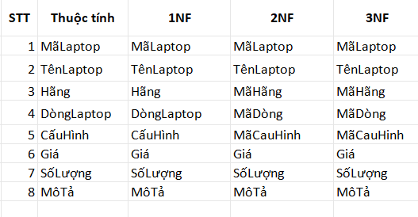

* Chuẩn hoá Phiếu XUẤT THÔNG TIN (Khách hàng, tài khoản)

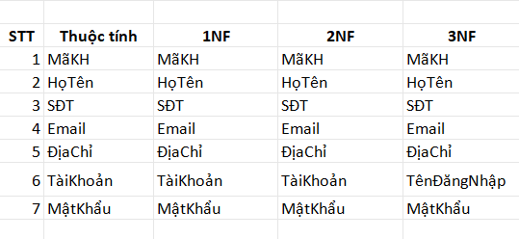

* Chuẩn hóa THÔNG TIN NHÂN VIÊN

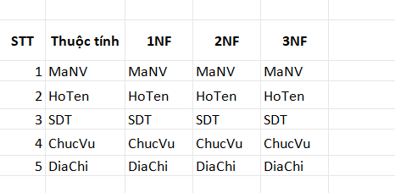

* Chuẩn hóa NHÀ CUNG CẤP

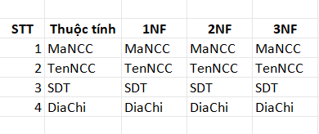

* Chuẩn hóa ĐƠN HÀNG (Order)

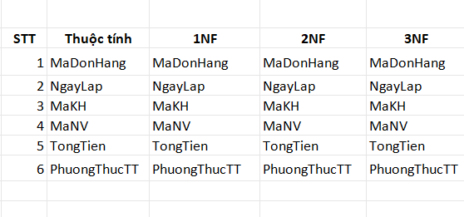

* Chuẩn hóa PHIẾU NHẬP/XUẤT HÀNG

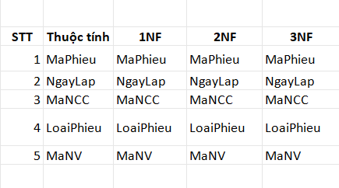

* Chuẩn hóa HÓA ĐƠN BÁN HÀNG

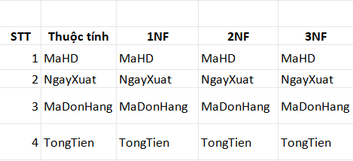

### 3.1.2 Mô tả chi tiết cơ sở dữ liệu

Ta thấy để thực hiện bài tập này ta cần phải lưu các thông tin chính như sau:

* Bảng SanPham

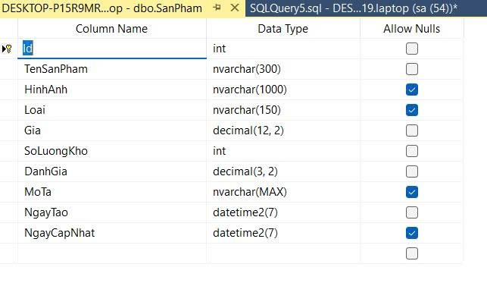

*Bảng 3.1.1. Bảng SanPham*

* Bảng NguoiDung:

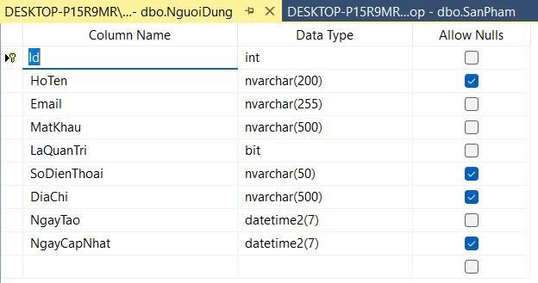

*Bảng 3.1.2. Bảng NguoiDung*

* Bảng DonHangChiTiet

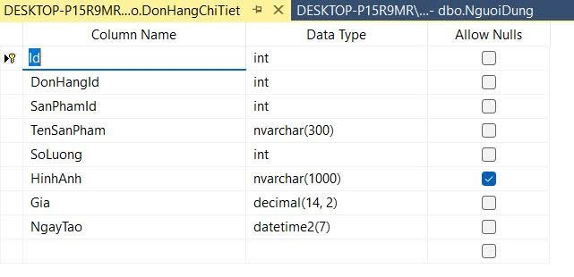

*Bảng 3.1.3. Bảng DonHangChiTiet*

* Bảng DonHang

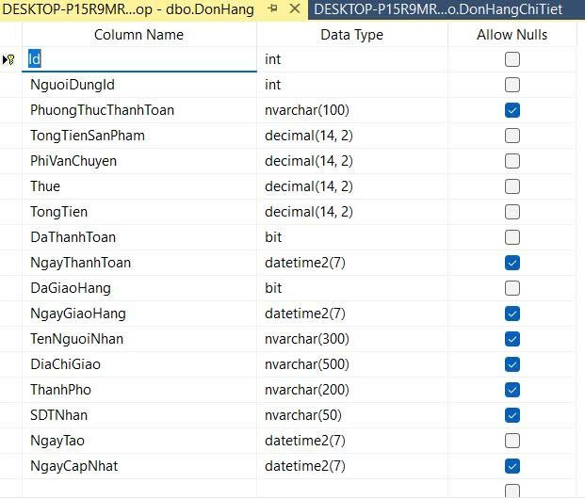

*Bảng 3.1.4. Bảng DonHang*

* Bảng NhanVien

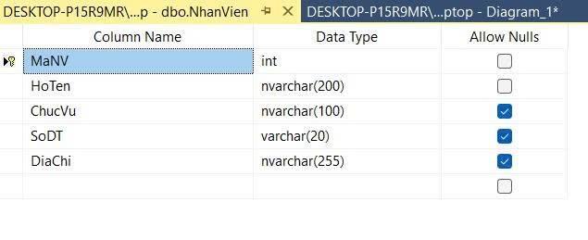

*Bảng 3.1.5. Bảng NhanVien*

* Bảng PhieuNhap

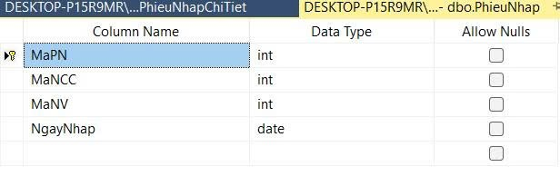

*Hình 3.1.6. Bảng PhieuNhap*

* Bảng PhieuNhapChiTiet

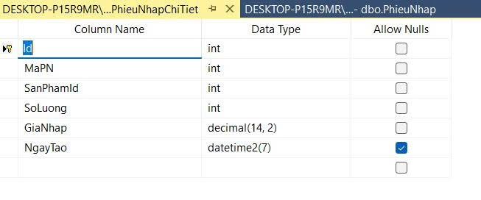

*Bảng 3.1.7. Bảng PhieuNhapChiTiet*

### 3.1.3 Sơ đồ liên kết thực thể

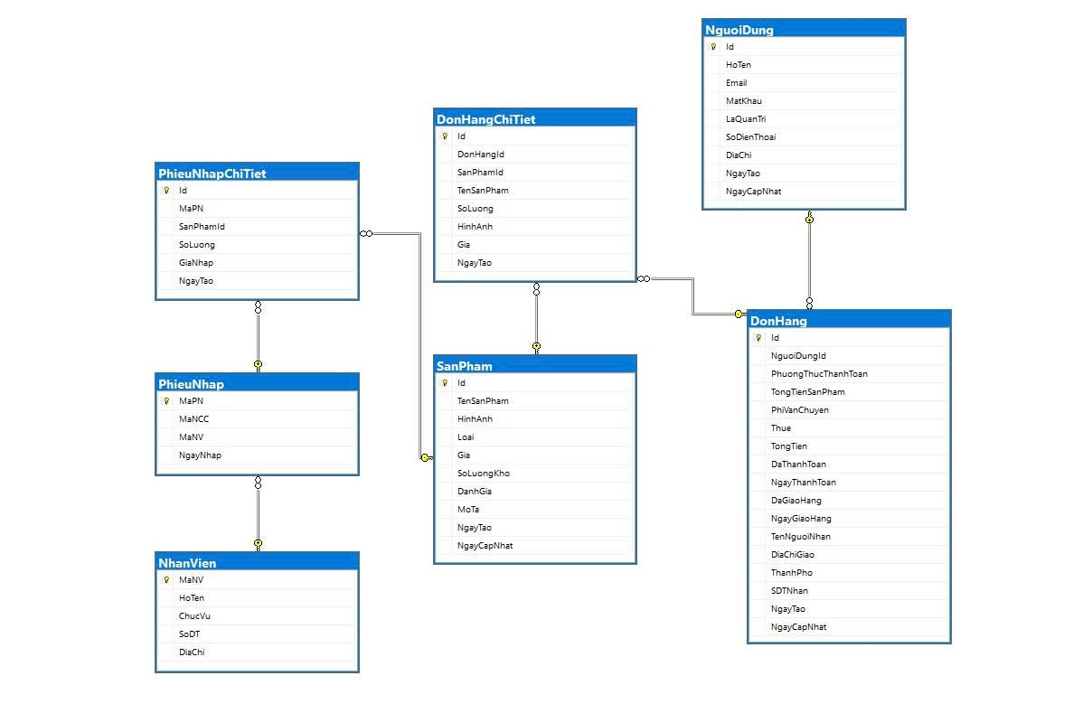

*Bảng 3.1.8. Sơ đồ liên kết thực thể*

***Tóm tắt chương***

*Trong chương này, nhóm em đã tiến hành chuẩn hóa dữ liệu thu thập được và đưa các bảng về dạng chuẩn 3NF nhằm giảm thiểu trùng lặp và đảm bảo tính toàn vẹn của dữ liệu. Từ kết quả chuẩn hóa, nhóm xác định được các bảng chính cùng những ràng buộc cần thiết giữa chúng. Sau đó, nhóm sử dụng SQL Server để mô hình hóa các thực thể, thuộc tính và các quan hệ, qua đó xây dựng được cấu trúc cơ sở dữ liệu phù hợp cho hệ thống bán laptop. Những nội dung này là nền tảng quan trọng để triển khai thiết kế chi tiết và phát triển hệ thống ở chương tiếp theo.*

# CHƯƠNG 4. LẬP TRÌNH VÀ KIỂM THỬ

## ****4.1. Môi trường và công nghệ sử dụng****

Kiến trúc MVC (Model – View – Controller) là một mô hình kiến trúc phần mềm được sử dụng rộng rãi trong phát triển ứng dụng web và ứng dụng desktop. Mô hình này được giới thiệu lần đầu vào những năm 1970 bởi Trygve Reenskaug, nhằm tách biệt các thành phần trong hệ thống để tăng tính tổ chức, khả năng mở rộng và dễ bảo trì mã nguồn.

Để xây dựng hệ thống bán hàng laptop, nhóm lựa chọn các công nghệ phổ biến, dễ triển khai và phù hợp với yêu cầu đề tài:

### ****4.1.1. Công nghệ lập trình****

**a.** Node.js

Node.js là một nền tảng chạy mã JavaScript phía máy chủ *(server-side)*, được xây dựng trên V8 Engine – bộ thông dịch JavaScript hiệu năng cao của Google. Node.js được phát triển bởi Ryan Dahl và ra mắt lần đầu năm 2009, với mục tiêu tạo ra một môi trường xử lý sự kiện nhanh, nhẹ và khả năng mở rộng cao cho các ứng dụng mạng hiện đại.

Khác với mô hình xử lý đa luồng truyền thống, Node.js sử dụng kiến trúc đơn luồng *(single-threaded*) kết hợp với cơ chế bất đồng bộ *(asynchronous)* và vòng lặp sự kiện *(event loop)*. Nhờ đó, Node.js có thể xử lý số lượng lớn yêu cầu đồng thời mà không gây tắc nghẽn, rất phù hợp cho các hệ thống thời gian thực hoặc ứng dụng có số lượng kết nối lớn.

Node.js sử dụng mô hình lập trình hướng sự kiện *(event-driven programming)* và được hỗ trợ bởi npm *(Node Package Manager)* – hệ sinh thái thư viện mã nguồn mở lớn nhất thế giới hiện nay, giúp lập trình viên dễ dàng tích hợp các module, framework và công cụ hỗ trợ phát triển ứng dụng.

Với khả năng xử lý hiệu quả, tốc độ cao và linh hoạt, Node.js trở thành lựa chọn phổ biến để xây dựng:

- Ứng dụng web backend

- API RESTful

- Ứng dụng realtime như chat, game online

- Microservices

- Hệ thống phân tán và dịch vụ cloud

Hiện nay, Node.js được sử dụng rộng rãi bởi nhiều công ty công nghệ lớn như Netflix, PayPal, Uber, LinkedIn... vì mang lại hiệu năng cao, dễ mở rộng và tận dụng được cùng một ngôn ngữ JavaScript cho cả frontend và backend.



**b.** React.js

React.js (thường gọi là React) là một thư viện JavaScript mã nguồn mở dùng để xây dựng giao diện người dùng (User Interface – UI), được phát triển bởi Meta (Facebook) và ra mắt lần đầu vào năm 2013. React được thiết kế để hỗ trợ việc phát triển các ứng dụng web có giao diện phức tạp, cần cập nhật dữ liệu liên tục và đòi hỏi tốc độ xử lý cao.

Cốt lõi của React là mô hình component-based – mỗi phần của giao diện được xây dựng thành các “component” độc lập, có thể tái sử dụng và quản lý trạng thái riêng. Cách tổ chức này giúp mã nguồn dễ bảo trì, dễ mở rộng và tăng tính tái sử dụng trong quá trình phát triển ứng dụng.

Một trong những điểm nổi bật nhất của React là Virtual DOM. Thay vì thao tác trực tiếp trên DOM thật (thường chậm và tốn tài nguyên), React tạo ra một phiên bản DOM ảo để so sánh sự thay đổi. Sau đó, React chỉ cập nhật những phần cần thiết lên DOM thật. Cơ chế này giúp React hoạt động hiệu quả và mang lại hiệu suất cao.

Ngoài ra, React còn hỗ trợ:

- JSX (JavaScript XML): cú pháp kết hợp JavaScript và HTML, giúp viết UI trực quan và dễ kiểm soát.

- Hooks: cho phép sử dụng state và các tính năng React khác mà không cần dùng class.

- Hệ sinh thái mạnh mẽ: kết hợp tốt với các thư viện như Redux, React Router, Tailwind CSS, Material UI...

- Nhờ vào hiệu năng cao, tính module hóa, cộng đồng lớn và khả năng mở rộng mạnh, React đã trở thành một trong các công nghệ frontend phổ biến nhất hiện nay, được sử dụng bởi những công ty lớn như Facebook, Instagram, Netflix, Airbnb, Uber…



c. Express

Express.js (gọi tắt là Express) là một framework backend tối giản và linh hoạt dành cho Node.js, được phát hành lần đầu vào năm 2010 bởi StrongLoop. Express cung cấp một tập hợp các công cụ, middleware và cơ chế tổ chức ứng dụng giúp việc xây dựng API, ứng dụng web và dịch vụ server-side trở nên nhanh chóng và hiệu quả.

Về bản chất, Express hoạt động như một lớp trừu tượng đơn giản hóa các chức năng cốt lõi của Node.js, đặc biệt là xử lý HTTP request/response, routing và middleware. Nhờ đó, lập trình viên có thể tập trung vào logic ứng dụng mà không phải làm việc trực tiếp với các API phức tạp của Node.js thuần.



d. MongoDB

MongoDB là một hệ quản trị cơ sở dữ liệu NoSQL mã nguồn mở, được phát triển bởi MongoDB Inc. và ra mắt vào năm 2009. Khác với các hệ quản trị cơ sở dữ liệu quan hệ truyền thống (RDBMS) sử dụng bảng và hàng, MongoDB lưu trữ dữ liệu dưới dạng document theo cấu trúc JSON/BSON. Cách lưu trữ này giúp dữ liệu linh hoạt, dễ mở rộng và phù hợp với các ứng dụng web hiện đại, nơi dữ liệu thường có cấu trúc động và thay đổi liên tục.

MongoDB sử dụng mô hình document-oriented: mỗi document là một đối tượng có cấu trúc linh hoạt, cho phép lưu trữ các kiểu dữ liệu khác nhau mà không yêu cầu schema cố định. Điều này giúp nhà phát triển dễ dàng thêm, chỉnh sửa hoặc mở rộng dữ liệu mà không làm gián đoạn hệ thống.

Một số đặc điểm nổi bật của MongoDB:

- Không yêu cầu schema cố định: phù hợp với dữ liệu phi cấu trúc hoặc bán cấu trúc.

- Hiệu năng cao: tối ưu cho các truy vấn đọc/ghi lớn.

- Horizontally scalable nhờ cơ chế sharding, giúp hệ thống dễ dàng mở rộng theo chiều ngang khi dữ liệu tăng mạnh.

- Khả năng chịu lỗi cao (High Availability): thông qua cơ chế replica set, dữ liệu được sao chép trên nhiều node khác nhau.

- Hỗ trợ truy vấn mạnh mẽ: bao gồm lọc, tìm kiếm, phân trang, indexing, aggregation…

MongoDB hiện được sử dụng rộng rãi trong các ứng dụng:

- Web hiện đại và API

- Ứng dụng thời gian thực

- Big Data

- Microservices

- Hệ thống IoT

Nhờ sự linh hoạt, khả năng mở rộng cao và cấu trúc dữ liệu gần gũi với JavaScript, MongoDB đã trở thành lựa chọn phổ biến trong các dự án sử dụng Node.js và React, đặc biệt trong mô hình MERN stack (MongoDB – Express – React – Node.js).



**e. Thư viện hỗ trợ:**

- Axios: Axios là một thư viện JavaScript dùng để gửi các yêu cầu HTTP (GET, POST, PUT, DELETE…) từ trình duyệt hoặc Node.js. Axios hỗ trợ hoạt động bất đồng bộ, tự động chuyển đổi dữ liệu JSON, xử lý lỗi, và cho phép cấu hình interceptor để quản lý token, headers hoặc xử lý request/response. Đây là thư viện phổ biến để kết nối frontend với backend API vì cú pháp đơn giản, dễ sử dụng và tương thích tốt với React.

- Ant-design: Ant Design (Antd) là một thư viện UI (User Interface) mã nguồn mở dành cho React, được phát triển bởi Alibaba. Ant Design cung cấp hàng trăm component thiết kế sẵn như: Button, Table, Form, Modal, Input… theo phong cách hiện đại và chuyên nghiệp. Antd giúp rút ngắn thời gian xây dựng giao diện, đảm bảo tính thống nhất và tăng tốc độ phát triển frontend. Đây là một trong những bộ UI framework phổ biến nhất cho React.

- Redux: Redux là một thư viện quản lý trạng thái (state management) dành cho các ứng dụng JavaScript, đặc biệt phổ biến trong React. Redux lưu trữ toàn bộ state của ứng dụng trong một “store” trung tâm, giúp dữ liệu nhất quán và dễ kiểm soát. Redux sử dụng ba khái niệm chính: Action, Reducer, và Store. Thư viện này giúp xử lý những ứng dụng có nhiều dữ liệu phức tạp, nhiều component cần chia sẻ state và yêu cầu luồng dữ liệu rõ ràng.

- React Router: React Router là thư viện điều hướng (routing) chính thức của React, cho phép tạo ứng dụng nhiều trang (SPA – Single Page Application). Thư viện này giúp định tuyến giữa các trang thông qua URL mà không cần tải lại toàn bộ trang. React Router hỗ trợ các chức năng như: chuyển trang, params, nested routes, bảo vệ route, điều hướng động… nhờ đó giúp frontend hoạt động giống ứng dụng web đa trang nhưng nhanh và mượt.

### ****4.1.2. Công cụ phát triển****

a. Visual Studio Code

Visual Studio Code (VS Code) là một trình soạn thảo mã nguồn nhẹ, mạnh mẽ và đa nền tảng, được phát triển bởi Microsoft và ra mắt vào năm 2015. VS Code hỗ trợ nhiều ngôn ngữ lập trình như JavaScript, Python, Java, C++, PHP… thông qua hệ thống mở rộng (Extensions) phong phú.



b. Github

GitHub là một nền tảng lưu trữ và quản lý mã nguồn dựa trên Git, được thành lập năm 2008 và hiện thuộc sở hữu của Microsoft. GitHub cho phép lập trình viên lưu trữ, chia sẻ và phối hợp phát triển phần mềm thông qua kho lưu trữ trực tuyến (repository).



### ****4.1.3. Cấu hình hệ thống chạy thử****

* CPU: Intel Core i5
* RAM: 16GB
* Hệ điều hành: Windows 10 Home
* Server giả lập: Apache

## ****4.2. Xây dựng chức năng hệ thống****

Nội dung dưới đây mô tả chi tiết các chức năng đã được lập trình.

## ****4.2.1. Chức năng dành cho khách hàng****

**Đăng ký, đăng nhập**

* Người dùng đăng ký bằng email – mật khẩu – số điện thoại.
* Hệ thống mã hóa mật khẩu trước khi lưu.
* Đăng nhập dựa trên thông tin hợp lệ từ cơ sở dữ liệu.

**Xem danh sách laptop**

* Hiển thị đầy đủ thông tin sản phẩm: tên, giá, hãng, hình ảnh.
* Cho phép sắp xếp theo giá tăng/giảm, lọc theo hãng.

**Tìm kiếm laptop**

* Tìm theo tên, hãng hoặc cấu hình.
* Sử dụng truy vấn SQL tối ưu để tăng tốc độ tìm kiếm.

**Xem chi tiết laptop**

* Hiển thị mô tả, cấu hình chi tiết, số lượng tồn, hình ảnh.
* Gợi ý các sản phẩm tương tự.

**Thêm sản phẩm vào giỏ hàng**

* Lưu thông tin vào session hoặc database tùy cấu trúc nhóm lựa chọn.
* Tự động tính tổng tiền theo số lượng.

**Đặt hàng**

* Khách hàng nhập thông tin giao hàng.
* Chọn hình thức thanh toán: COD hoặc chuyển khoản.
* Hệ thống tạo đơn hàng và trừ số lượng tồn kho.

## ****4.2.2. Chức năng dành cho nhân viên****

**Quản lý sản phẩm**

* Thêm laptop mới: tên, giá, cấu hình, hình ảnh.
* Chỉnh sửa thông tin laptop.
* Xóa sản phẩm nếu ngừng kinh doanh.

**Quản lý kho**

* Nhập hàng khi có sản phẩm mới.
* Cập nhật tồn kho khi xuất bán.
* Theo dõi lịch sử

**4.3. Sản phẩm**

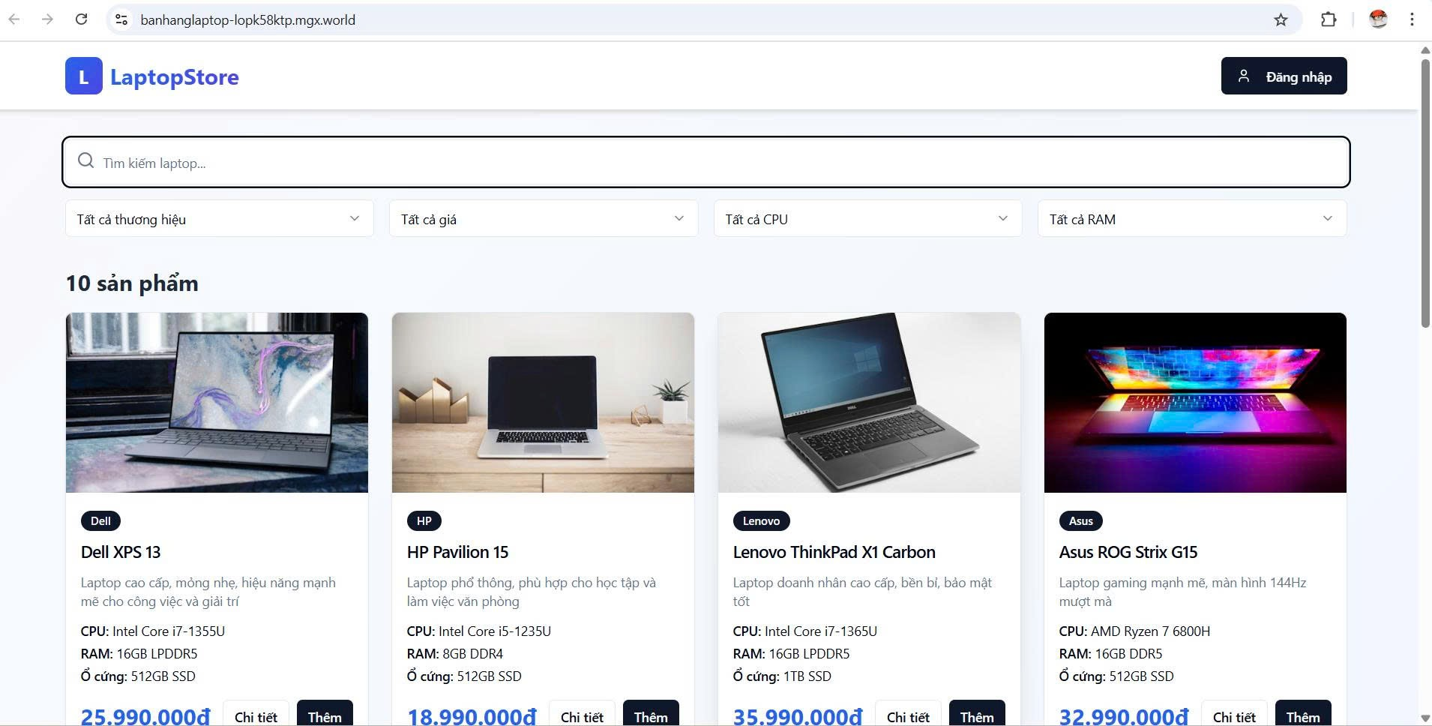

*Hình 4.3.1. Giao diện trang chủ*

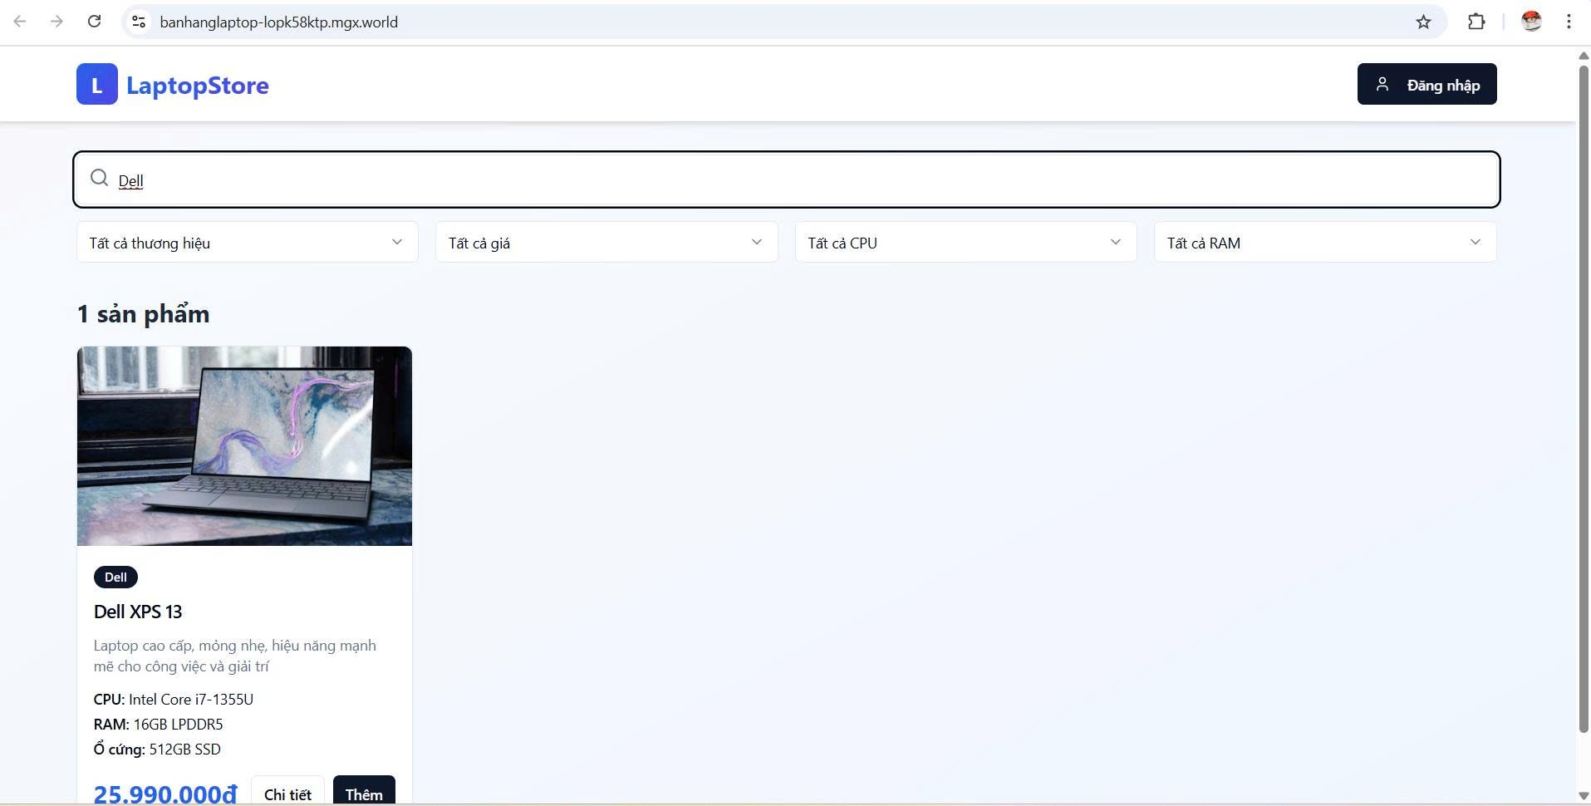

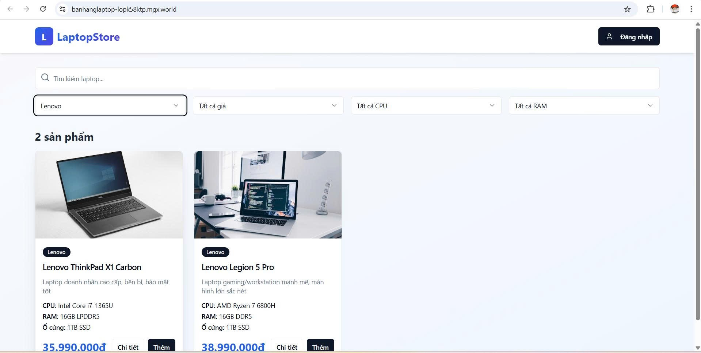

*Hình 4.3.2. Tìm sản phẩm theo tên thương hiệu*

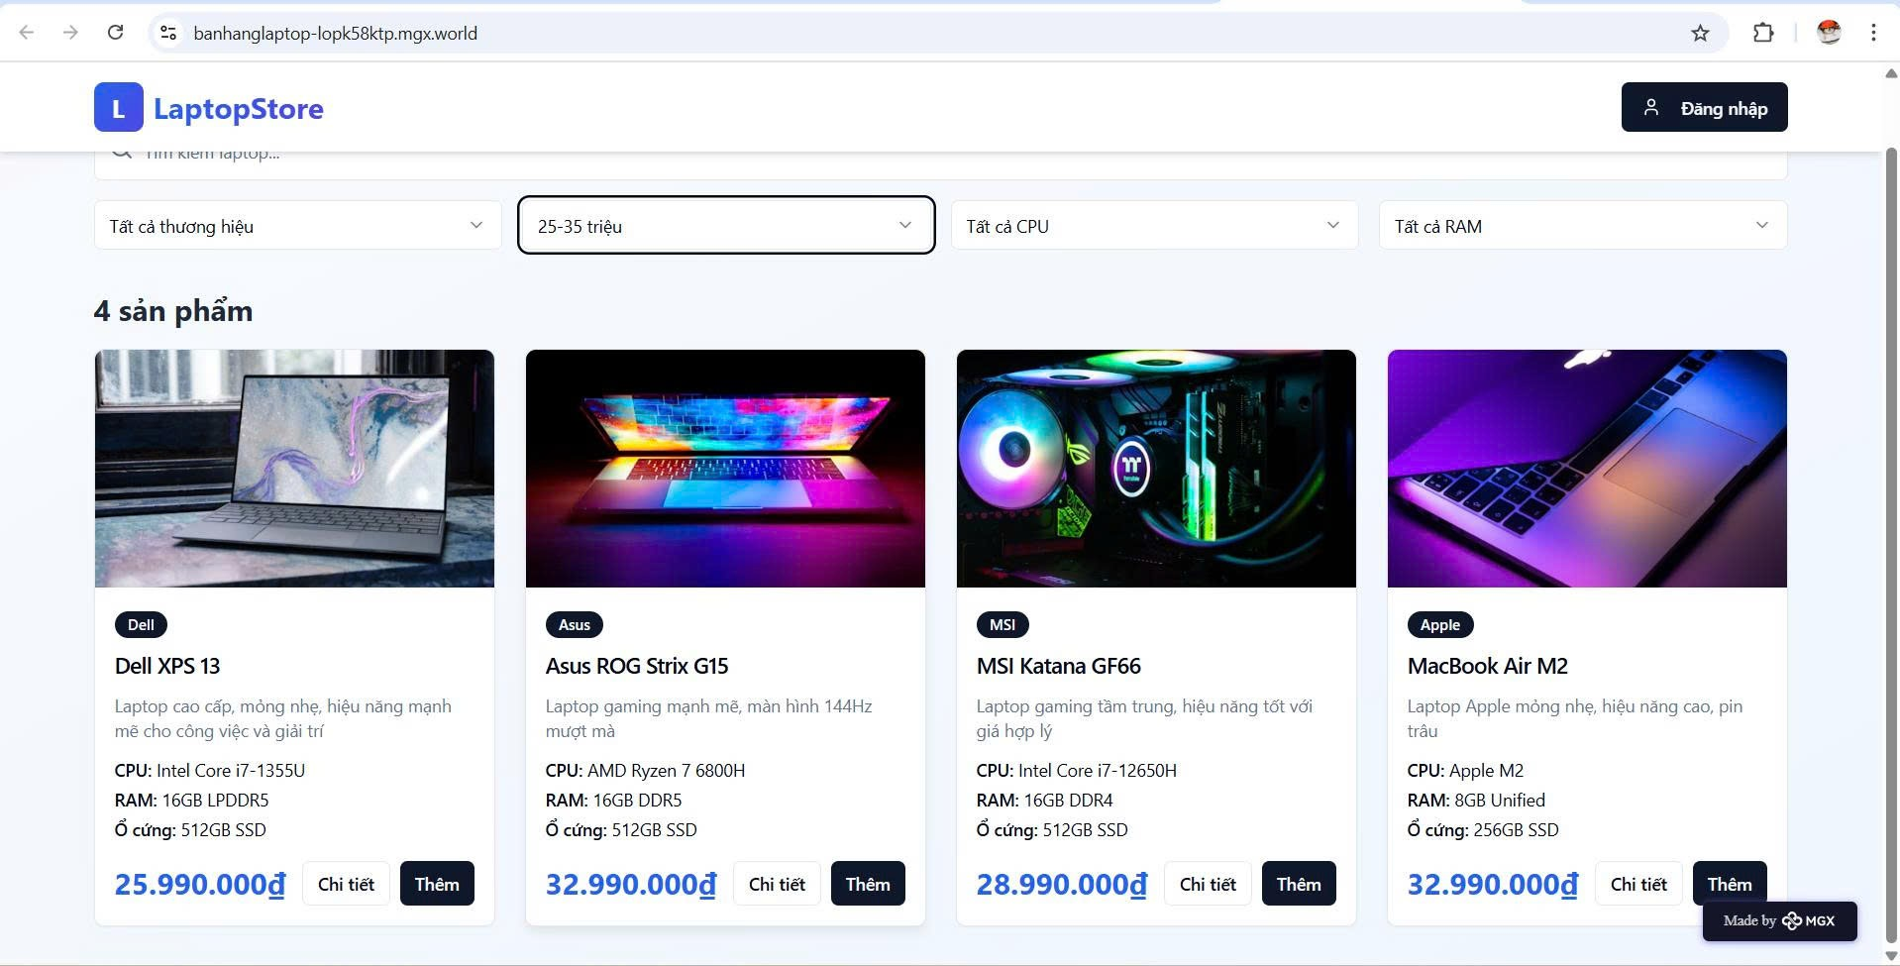

*Hình 4.3.3. Tìm sản phẩm theo giá tiền*

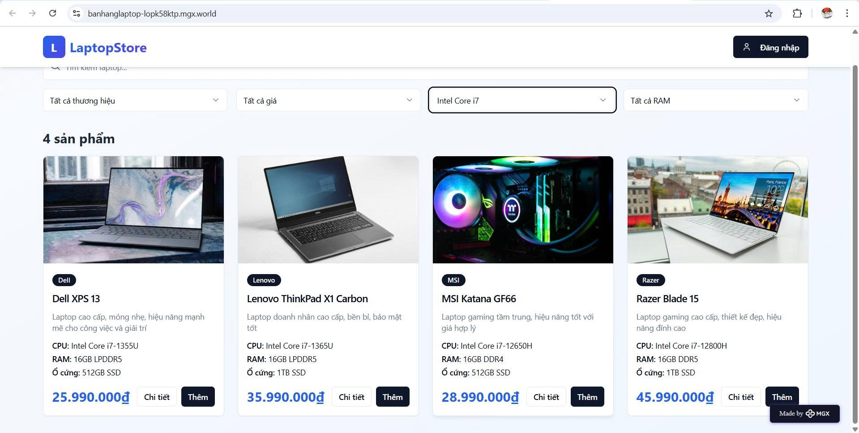

*Hình 4.3.4. Tìm sản phẩm theo cấu hình CPU*

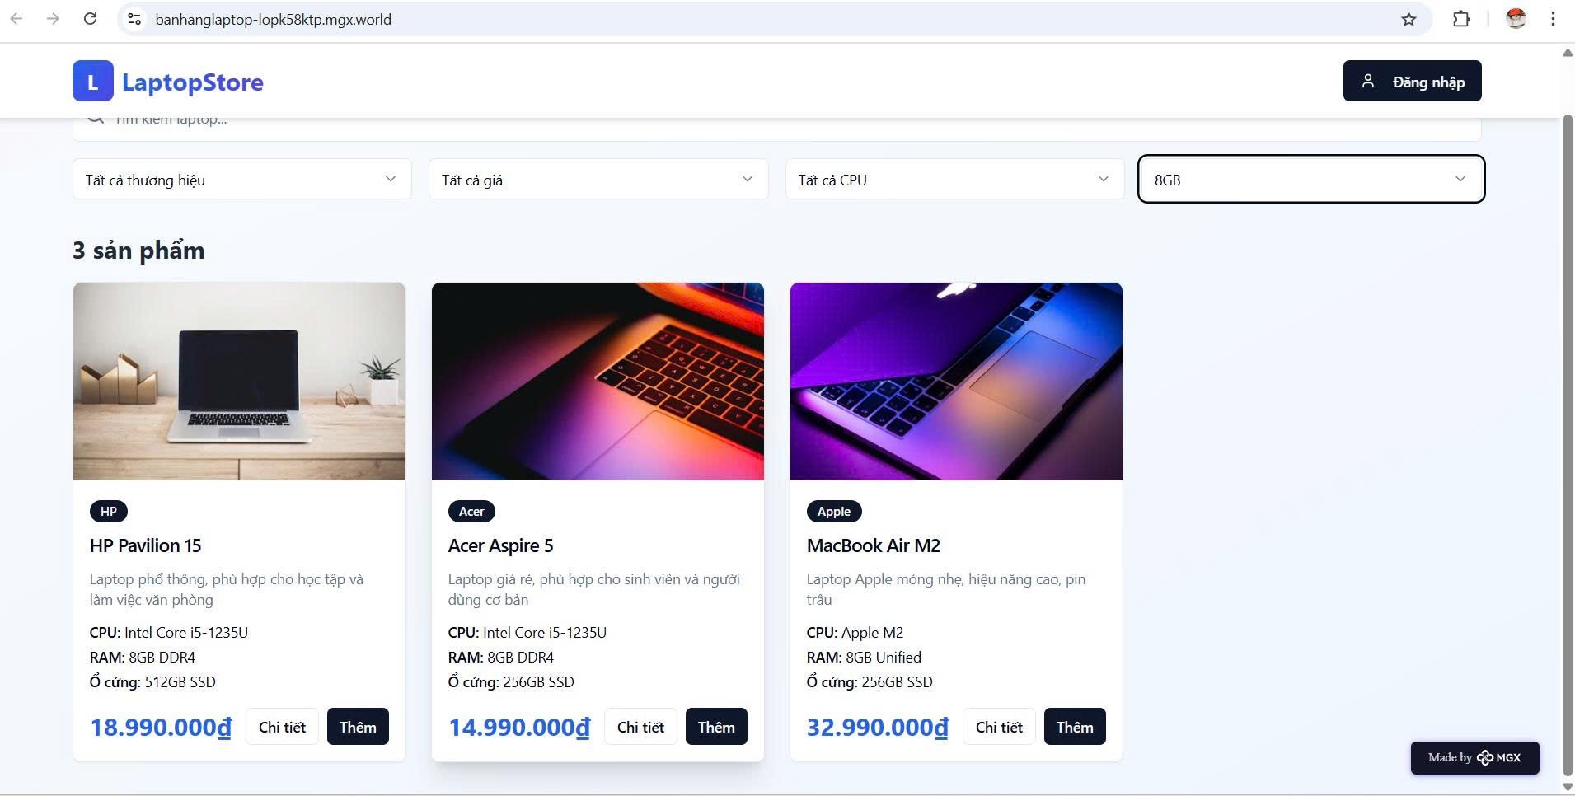

*Hình 4.3.5. Tìm sản phẩm theo cấu hình RAM*

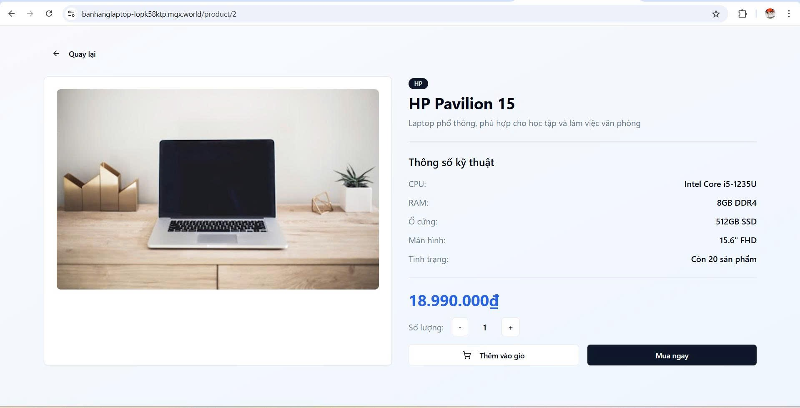

*Hình 4.3.6. Xem chi tiết sản phẩm*

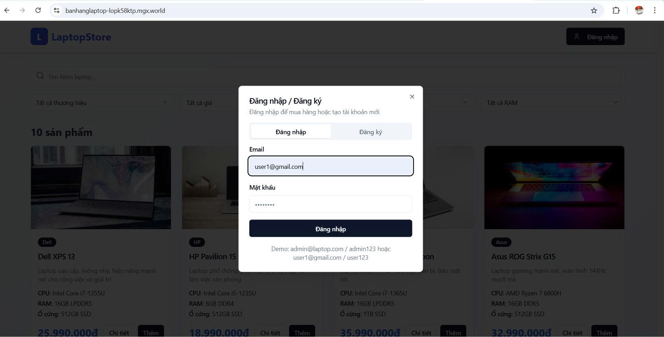

*Hình 4.3.7. Đăng nhập/Đăng ký tài khoản*

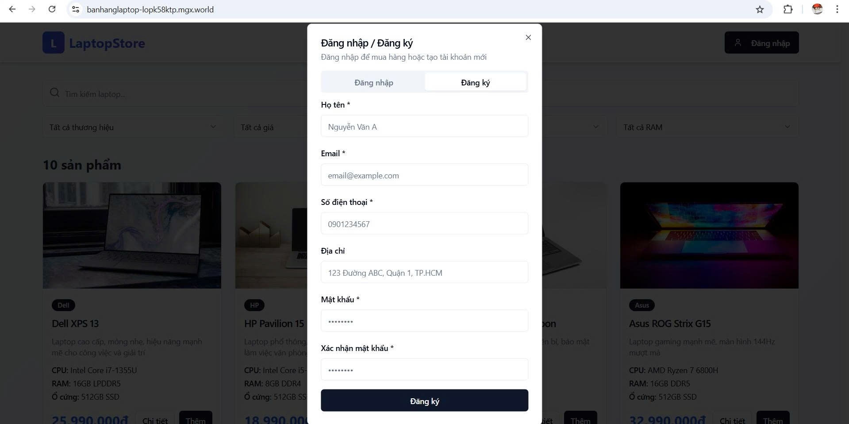

*Hình 4.3.8. Các thông tin thiết lập tài khoản*

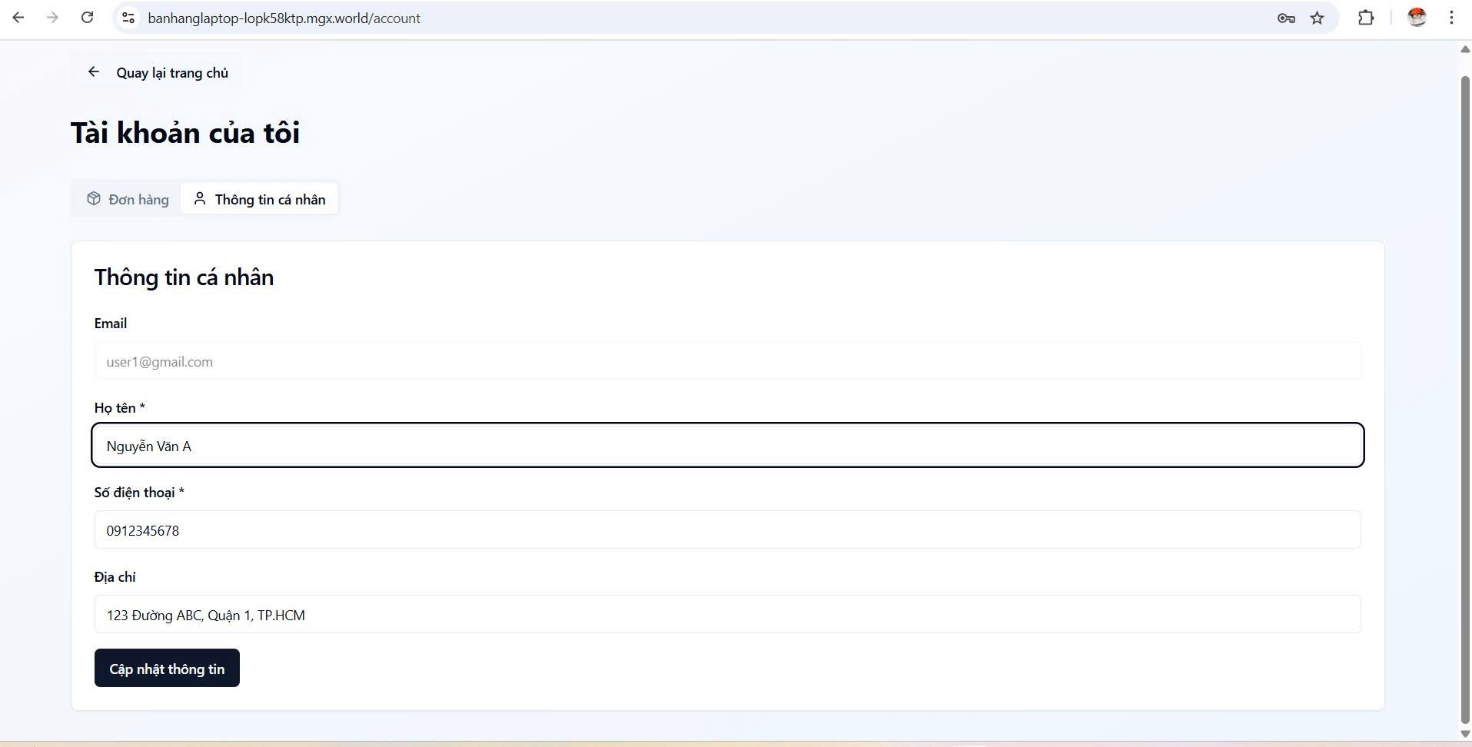

*Hình 4.3.9. Thông tin cá nhân*

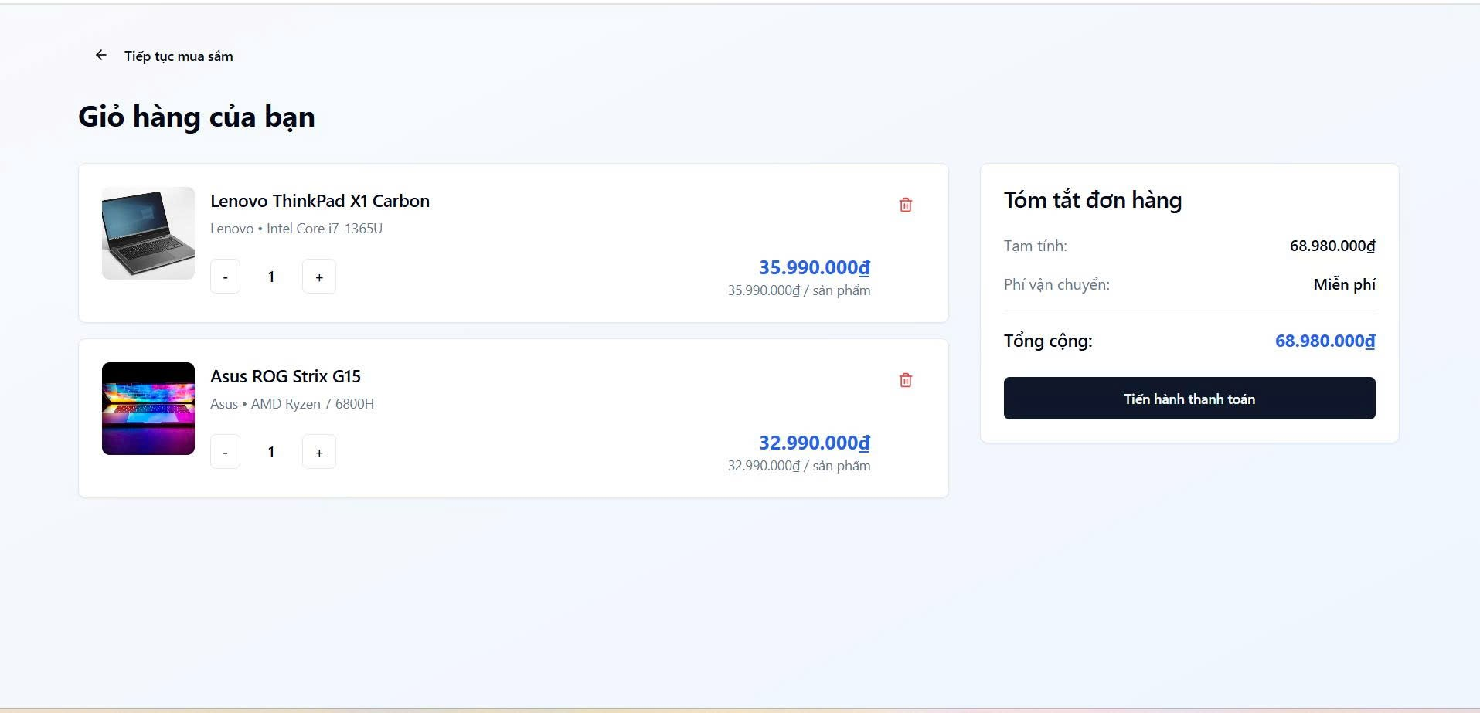

*Hình 4.4.1. Giỏ hàng của khách hàng*

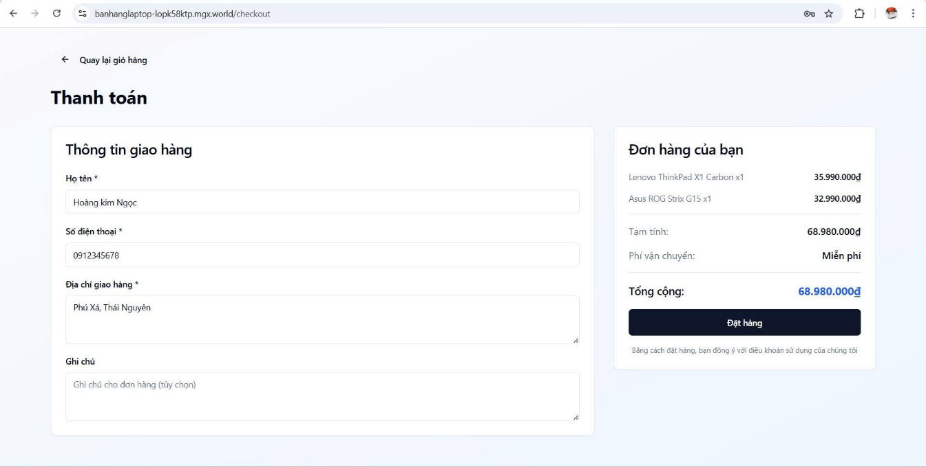

*Hình 4.4.2. Quy trình thanh toán khi mua sản phẩm*

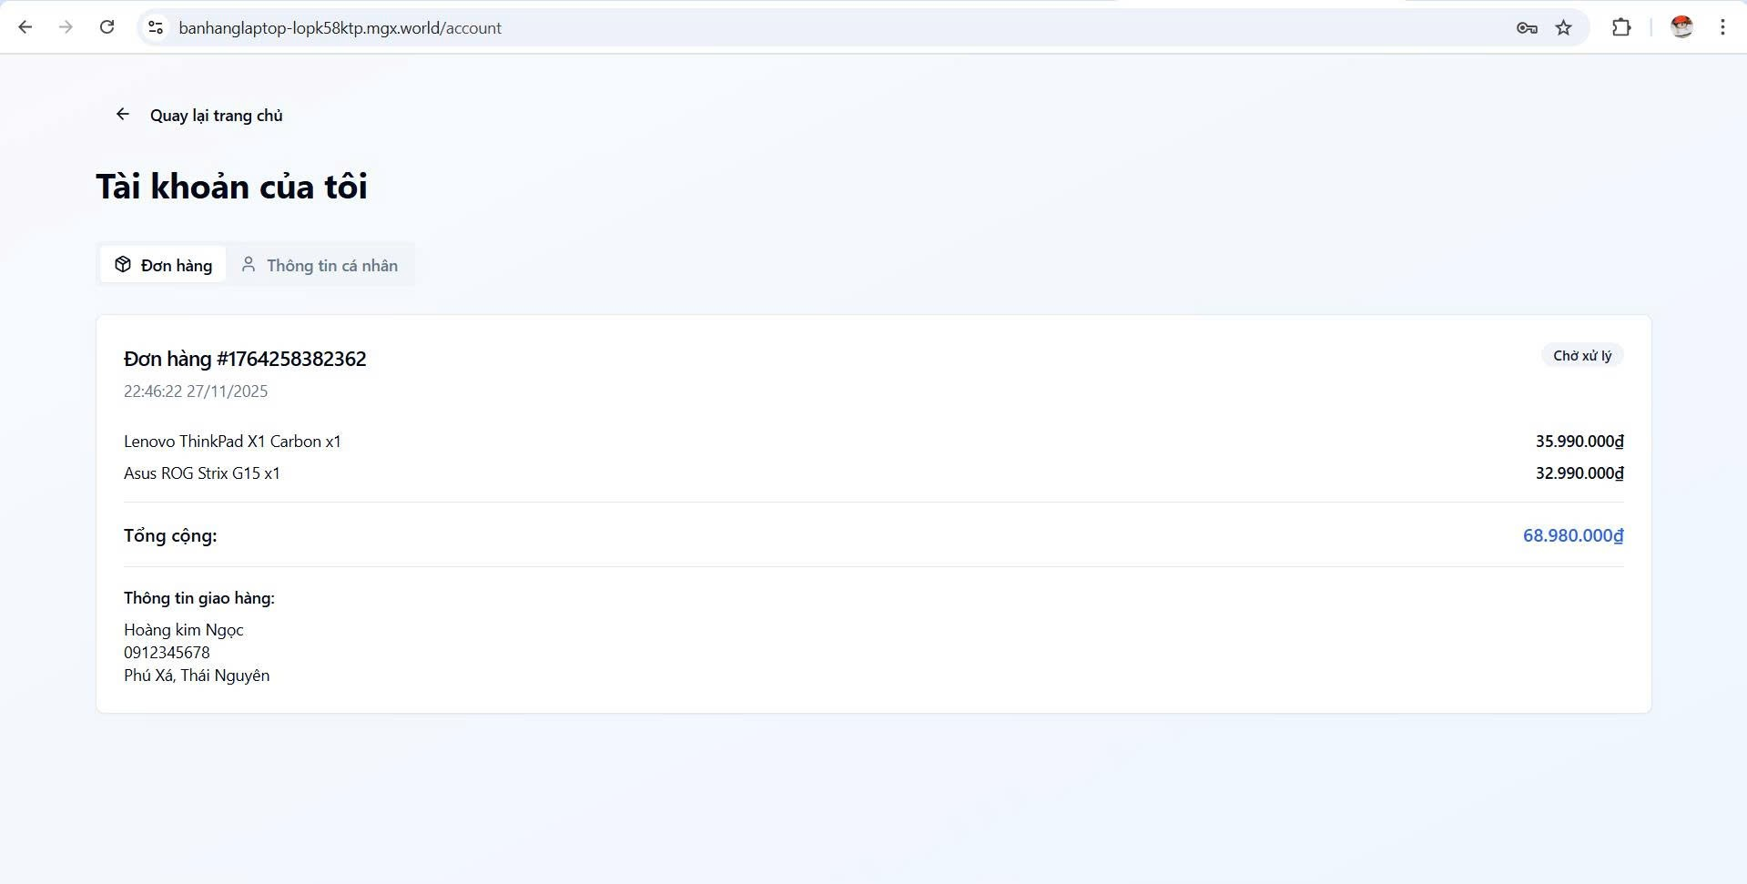

*Hình 4.4.3. Thông tin đơn hàng đã mua*

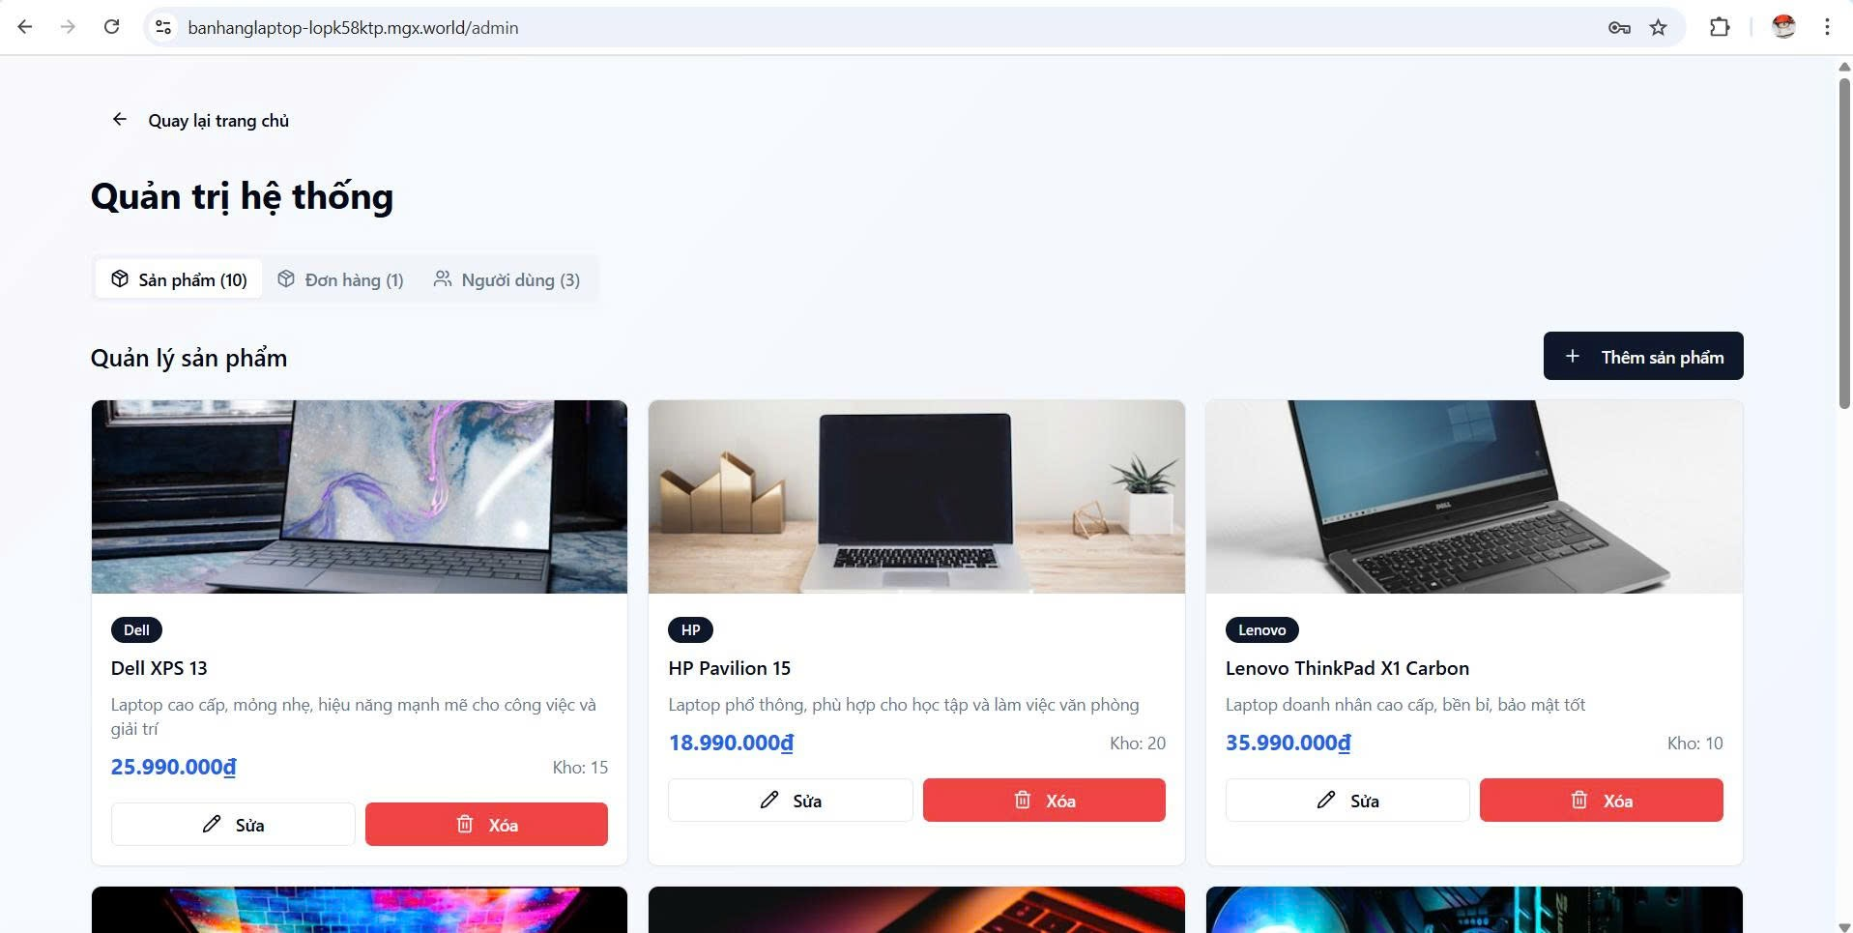

*Hình 4.4.4. Quản trị hệ thống*

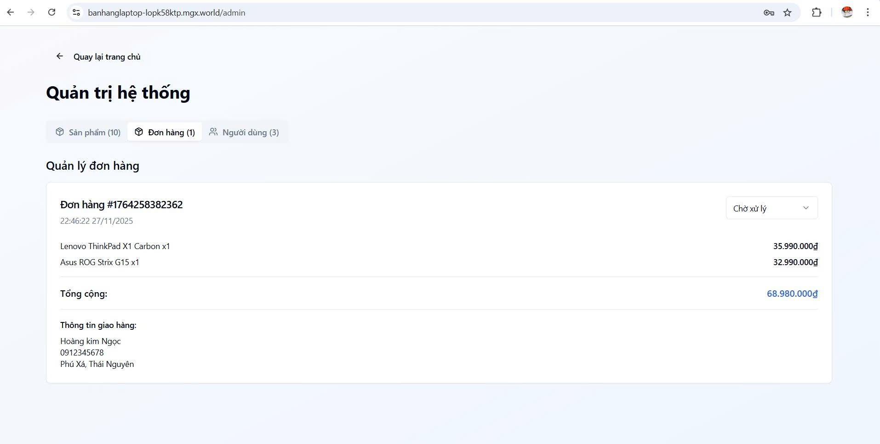

*Hình 4.4.5. Quản lí thông tin khách hàng đã mua hàng*

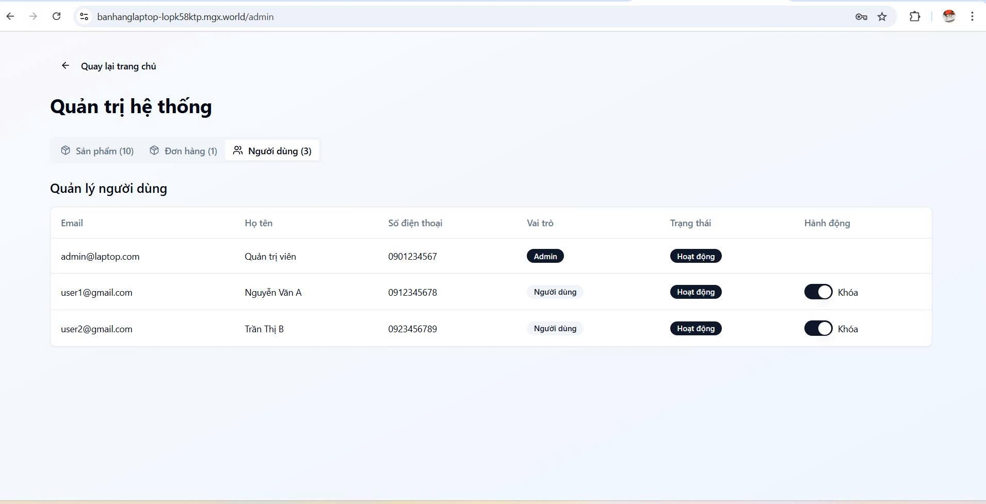

*Hình 4.4.6. Quản lí thông tin người sử dụng*

*Tóm tắt chương*

*Dự án sử dụng Node.js và Express để xây dựng backend theo mô hình MVC, kết nối với cơ sở dữ liệu MongoDB. Frontend được phát triển bằng React.js, kết hợp các thư viện Axios, Ant Design, Redux và React Router để giao tiếp API, xây dựng giao diện và quản lý trạng thái. Visual Studio Code là công cụ lập trình chính, trong khi GitHub được dùng để quản lý mã nguồn và cộng tác. Các công nghệ này giúp hệ thống hoạt động ổn định, dễ mở rộng và phát triển hiệu quả.*

# TỔNG KẾT.

Trong quá trình thực hiện đề tài “Khảo sát và xây dựng hệ thống bán hàng laptop”, nhóm chúng em đã có cơ hội áp dụng toàn bộ kiến thức đã học trong môn Công nghệ phần mềm vào một bài toán thực tế, từ đó hiểu rõ hơn về quy trình xây dựng một hệ thống phần mềm hoàn chỉnh. Bắt đầu từ bước khảo sát thực tế, nhóm đã tìm hiểu mô hình hoạt động của các cửa hàng bán laptop, xác định được những vấn đề còn tồn tại như: phương pháp quản lý kho còn thủ công, việc theo dõi đơn hàng chưa hiệu quả, khách hàng cần nhiều thời gian để lựa chọn sản phẩm và không được hỗ trợ đầy đủ khi mua sắm theo phương thức truyền thống. Những hạn chế này là cơ sở để nhóm đề xuất một hệ thống bán hàng trực tuyến giúp tối ưu hóa trải nghiệm khách hàng và cải thiện hiệu quả hoạt động của cửa hàng.

Trong giai đoạn thiết kế, nhóm đã xây dựng mô hình dữ liệu (ERD), xác định các bảng quan trọng như Khách hàng, Sản phẩm, Đơn hàng, Chi tiết đơn hàng… đồng thời áp dụng chuẩn hóa dữ liệu để tránh dư thừa và đảm bảo toàn vẹn thông tin. Bên cạnh đó, nhóm cũng thiết kế giao diện người dùng theo hướng thân thiện, dễ sử dụng, đáp ứng đúng luồng thao tác của khách hàng, nhân viên và quản trị viên. Quá trình thiết kế giúp nhóm có thêm kinh nghiệm trong việc chuyển đổi yêu cầu phân tích thành các mô hình kỹ thuật cụ thể.

Thông qua việc thực hiện đề tài, nhóm không chỉ củng cố kiến thức chuyên môn mà còn rèn luyện được kỹ năng làm việc nhóm, phân chia công việc, quản lý tiến độ và giải quyết vấn đề. Đây đều là những kỹ năng cần thiết đối với một kỹ sư phần mềm trong tương lai. Mặc dù đề tài vẫn còn những hạn chế nhất định do thời gian và kinh nghiệm thực tế còn chưa nhiều, nhưng chúng em đã cố gắng hoàn thiện một hệ thống mẫu đáp ứng cơ bản các yêu cầu của một website bán laptop hiện đại.

# TÀI LIỆU THAM KHẢO

<https://r.search.yahoo.com/_ylt=AwrjImpnlihpy.wM3dpXNyoA;_ylu=Y29sbwNncTEEcG9zAzIEdnRpZAMEc2VjA3Ny/RV=2/RE=1765477224/RO=10/RU=https%3a%2f%2ftigosoftware.com%2fvi%2ftop-15-cuon-sach-ky-thuat-phan-mem-hay-nhat/RK=2/RS=MtnsxRLYvNmzlZtx5AZKnLFmaIs->

<https://r.search.yahoo.com/_ylt=AwrjImpnlihpy.wM6dpXNyoA;_ylu=Y29sbwNncTEEcG9zAzUEdnRpZAMEc2VjA3Ny/RV=2/RE=1765477224/RO=10/RU=https%3a%2f%2fnxbbachkhoa.vn%2fnhap-mon-cong-nghe-phan-mem-b10737.html/RK=2/RS=3Jlxf6NgazBuatqrnc4KdHPppMc->

<https://r.search.yahoo.com/_ylt=AwrjImpnlihpy.wM8NpXNyoA;_ylu=Y29sbwNncTEEcG9zAzcEdnRpZAMEc2VjA3Ny/RV=2/RE=1765477224/RO=10/RU=https%3a%2f%2fsachvuii.com%2fgiao-trinh-cong-nghe-phan-mem-nang-cao%2f/RK=2/RS=dPm4pVZOrSgnveHQs5giDxJlTAM->

<https://r.search.yahoo.com/_ylt=AwrjdJWrlihpdHsM9dZXNyoA;_ylu=Y29sbwNncTEEcG9zAzMEdnRpZAMEc2VjA3Ny/RV=2/RE=1765477291/RO=10/RU=https%3a%2f%2fxemsachhay.com%2fcong-nghe-phan-mem%2f/RK=2/RS=3nIwHvt_LZTyLdwz9yxrUdqHOuw->